版本号：v1.2 阶段：初稿

# 计算机网络面试宝典

MRL Liu

（未经许可，不得传播）

2022年01月15日

在计算机网络出现之前，通讯领域就已经存在电话网络、电视网络这两类主要的通信网络，计算机网络是在这两类网络的基础上发展而来并且还在不断融合。本文以《计算机网络（第7版）》（谢希仁）、《计算机网络 自顶向下方法（原书第4版）》为参考，在具备基本逻辑的基础上只记录笔者认为对计算机网络领域面试相关的知识，深入研究可参考其他资料。

# 计算机网络基础

本章主要讲述对理解计算机网络模型最重要的基础知识，思维导图如下：

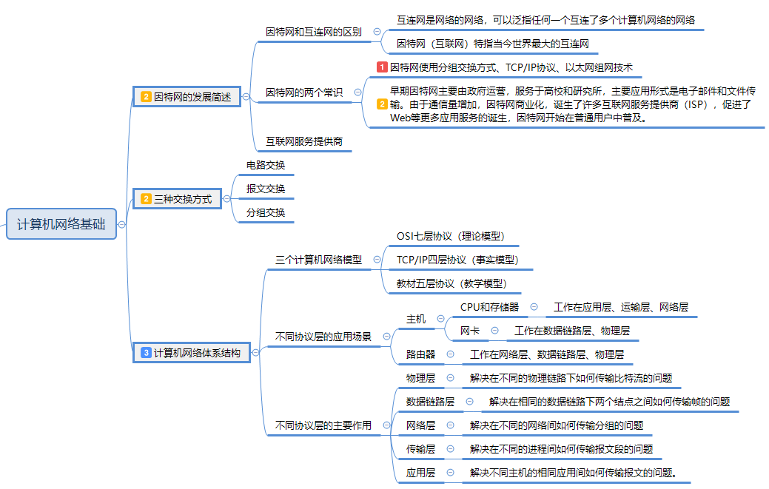

## 一、**因特网的发展简述**

本小节简单记录了全球最大的互连网—因特网的发展历史，此处在面试中几乎不会出现，仅供有兴趣的读者阅览。

### 1、因特网和互连网的区别

在计算机网络的发展过程中，出现过许多不同的计算机网络和不同的计算机网络协议等，但是**目前最流行覆盖最广的是因特网**（Internet，也叫作互联网），请注意，因特网和互连网的区别：

|  |
| --- |
| 互连网是网络的网络，可以泛指任何一个互连了多个计算机网络的网络；  因特网（也叫互联网）特指当今世界最大的互连网。 |

### 2、因特网发展的两个常识

因特网的发展史基本也就是计算机网络的发展史，其中一些主要事件如下：

| **发展阶段** | **主要事件** |
| --- | --- |
| 分组交换网络的出现  （1961-1972） | 1960年左右，基于电路交换的电话交换网还是世界最主要的通信网络；  1964年左右，一些研究组先后投入研发分组交换技术；  1969年，美国国防部在几所大学间领导部署了第一个分组交换网ARPANET，这是因特网的前身，此时只有4个网络结点。  1972年，ARPNET发展到了约15个结点，使用简单的网络控制协议（NCP），其已经可以运行简单的电子邮件程序 |
| 专用网络和网络互连（1972-1980） | 借助卫星和无线电网的微波网络等更多商用的计算机网络开始出现；  美国国防部开始研发不同网络互连的技术，TCP、UDP和IP协议的概念和原则基本形成；以太网技术也逐渐发展起来，此时ARPNET发展到约200个结点 |
| 网络的激增（1980-1990） | 1983年，域名系统DNS诞生，TCP/IP协议替代NCP协议，正式成为ARPANET上的标准协议，因特网正式诞生，此时主机数量达到约十万台，但用户基本都是美国的主要大学和研究所。 |
| 因特网爆炸与商业化（1990s） | 1991年起，世界上的其他公司接入互联网，通信量急剧增大，美国政府将因特网的主干网承包给私人公司运营，此后各种互联网服务提供商ISP（Internet Service Provider）先后诞生。  1991年左右，Web服务（万维网）诞生。  1995年左右，多个公司已经运行Web服务器，美国大学生已流行使用Netscape浏览器上网冲浪的习惯。  1996年，微软公司研发浏览器并打败Netscape，更多因特网应用诞生。 |

在上述因特网的历史简述中，我们总结如下因特网的2个常识：

|  |
| --- |
| （1）因特网使用分组交换方式、TCP/IP协议、以太网组网技术。  （2）早期因特网主要由政府运营，服务于高校和研究所，主要应用形式是电子邮件和文件传输。由于通信量增加，因特网商业化，诞生了许多互联网服务提供商（ISP），促进了Web等更多应用服务的诞生，因特网开始在普通用户中普及。 |

### 2、互联网服务提供商ISP

请注意互联网服务提供商（ISP）这个概念，ISP向互联网管理机构申请IP地址、域名等数字资源，同时拥有通信线路、路由器等连网设备，现在的互联网并不是单个组织拥有，而是由无数个大大小小的ISP组成。

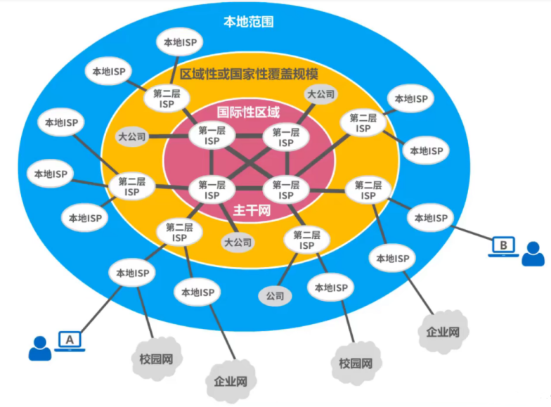

## **二、三种交换方式**

在计算机网络出现之前，世界上就已经存在一些通信网络。有线电视网是单向的广播网络，用户只能被动地接收信息。电报网络是是报文交换的网络，电话网是一个双向的单播式网络，使用电路交换技术；计算机网络是一个双向的单播、广播和组播的网络，大都使用分组交换技术。所以总体上看，网络通信中存在如下三种交换方式：

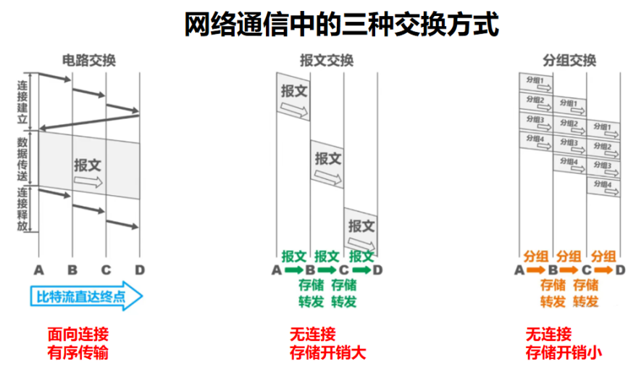

## 三、计算机网络体系结构

计算机网络是非常复杂的，计算机网络一般也被看作是一个分层次的体系结构。为了使得不同体系结构的计算机网络能够高效地交换数据，计算机网络之间需要定义一些交互数据的分层协议。

### 1、三个计算机网络模型

1984年国际标准化组织（ISO）提出一个理想化参考模型OSI（Open System Interconnect，开放系统互联），企图让全世界的计算机网络都按照该模型进行设计，但是之后不久，基于TCP/IP协议的因特网抢先在全球大部分地区取得了成功，OSI失去了商业化的可能性，TCP/IP协议成了事实上的互联网分层模型。

OSI是一个七层模型，分为物理层、数据链路层、网络层、运输层、会话层、表示层和应用层。TCP/IP是一个四层模型，分为网络接口层、网络层（也叫网际层）、运输层和应用层，其应用层合并了OSI的上三层。为了教学方便，现在一般将TCP/IP的网络接口层分为物理层和数据链路层，所以形成了一个教学的五层模型。

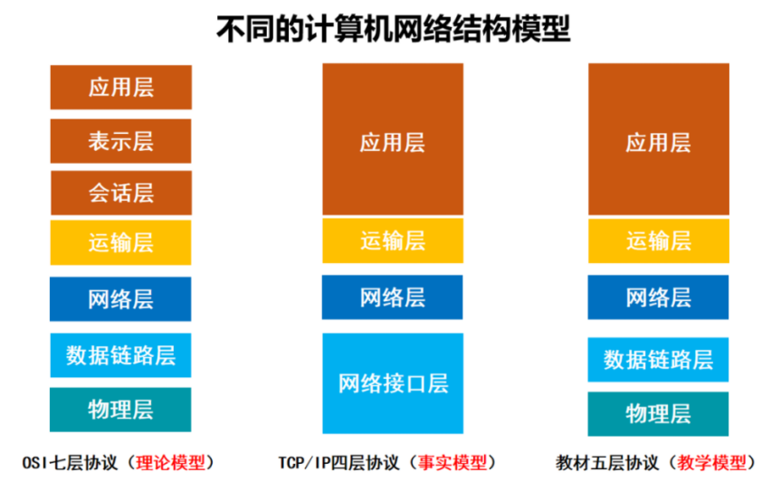

### 2、不同协议层的应用场景

本小节介绍前一节提到的五层协议模型，通过分析每个一个协议层的作用来帮助读者理解分层模型。

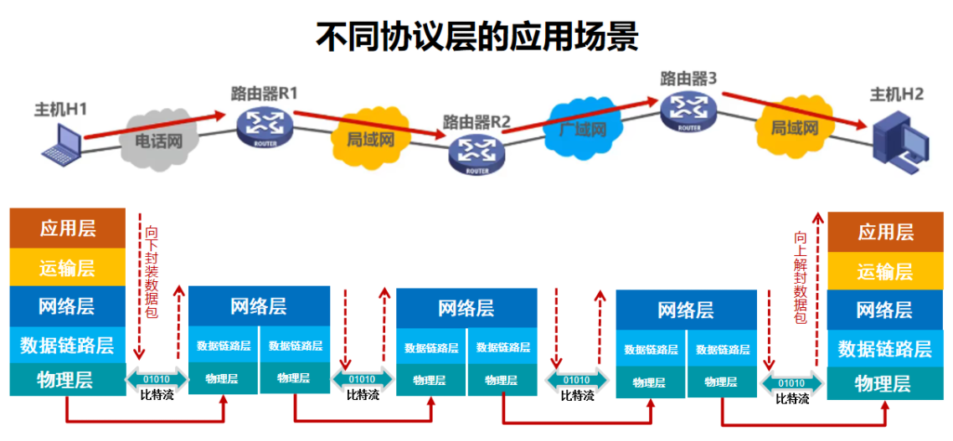

主机H1上的一个进程想要和主机H2上的一个进程进行通信（例如QQ应用程序想要访问QQ服务器的某个程序）；此时主机H1将其应用层的数据封装成一个个报文；运输层根据本次连接的需求，需要可靠连接则将上层提供的报文封装成TCP报文段，不需要可靠连接则封装成UDP报文段；网络层将上层提供的报文段封装成IP数据报；数据链路层将上层提供的IP数据报封装成MAC帧；物理层将上层提供的MAC帧转换为比特流，通过调制器转换为光电信号传输到下一个路由器，下一个路由器会把光电信号还原为比特流，拆封出MAC帧，从MAC帧中拆封出IP数据报，从IP数据报中解析出IP地址，然后再次层层转换为比特流，直至达到目标主机。

### 3、不同协议层的主要作用

我们总结各个层的作用如下表：

| **层** | **相关作用** | **协议数据单元** | **标识系统** | **硬件设备** | **主要协议** |
| --- | --- | --- | --- | --- | --- |
| 物理层 | 解决在不同的物理链路下如何传输比特流的问题 | 比特流（bit stream） | — | 集线器 | — |
| 数据链路层 | 解决在相同的数据链路下两个结点之间如何传输帧的问题 | 帧（frame） | MAC地址（物理地址） | 网卡、交换机 | PPP、MAC、 |
| 网络层 | 解决在不同的网络间如何传输分组的问题 | IP数据报或分组（packet） | IP地址 | 路由器 | IP、ARP、ICMP、DHCP |
| 运输层 | 解决在不同的进程间如何传输报文段的问题 | TCP报文段（segment）或UDP报文段（datagram） | 端口号 | — | TCP、UDP |
| 应用层 | 解决不同主机的相同应用间如何传输报文的问题。 | 报文（message） | — | — | HTTP、SMTP、DNS、FTP |

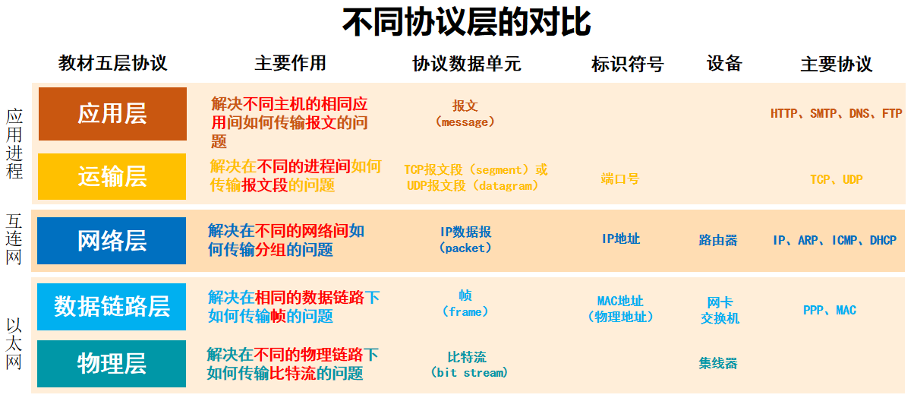

在上述过程中，交换机设备用来构建单个以太网，此时基本只需要用到数据链路层和物理层，单个以太网内依靠MAC地址来标识每一台主机；路由器用来构建网络的网络—互连网，此时IP地址标识不同的主机；单个主机上可能运行多个进行网络通信的进程，不同的进程之间通过端口号标识。

在上述描述中，我们发现物理层、数据链路层和网络层就可以实现主机到主机（点到点）的逻辑通信，这三层就从逻辑上将两台不同网络的主机连在了一起，而运输层和应用层则是针对不同主机上的不同进程，属于进程到进程（端到端）的逻辑通信。

# **第2章、主机到主机的通信**

本章主要介绍主机到主机的逻辑通信，在上一章的最后，我们已经了解到物理层、数据链路层和网络层就可以实现因特网上任意一台主机到任意一台主机的通信。接下来我们分别介绍这三个协议层。本章的思维导图如下：

## **因特网的两个部分**

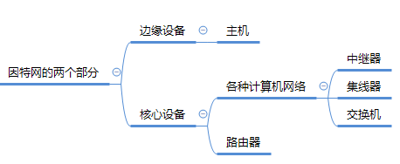

本小节介绍因特网的两个部分，以帮助读者理解计算机网络中各个设备的地位。

一个计算机网络由若干结点（node）和连接这些结点的链路（link）组成。现行的因特网理论将整个计算机网络分为**边缘部分**和**核心部分**。

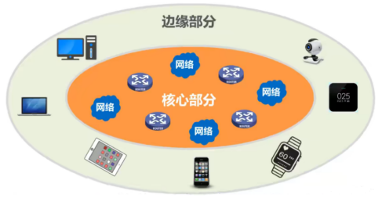

因特网的边缘部分就是与因特网相连的计算机等智能设备，如桌面计算机、便携式计算机、移动智能设备、服务器等，我们统一称为主机（host），有的资料也叫做端系统（end system）。

因特网的核心部分由各种计算机网络和路由器组成，每个计算机网络中可能还有集线器（现逐渐淘汰）、交换机等设备，不同的硬件设备通过网线（双绞线、同轴电缆、光纤电缆）连在一起。

## **二、主机接入网络的三种场景**

现在我们已经知道因特网各种设备所处的地位，接下来我们介绍主机接入网络的三种常见场景，分别是校园/公司网络接入，家庭/住宅网络和公共移动网络接入，理解了这三种场景将帮助我们学习后面的网络协议。

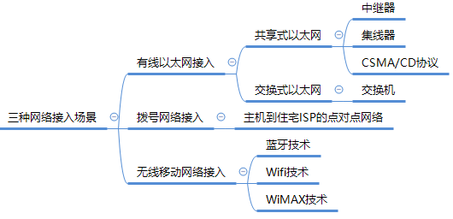

### 1、有线以太网接入

前文我们已经了解到，**因特网早期就是用于高校和研究所**，所以因特网最常见的场景就是校园网和公司网等各种组织的局域网。互联网发展早期，局域网技术有令牌环、FDDI和ATM等，但是随着以太网的技术优势和商业部署，**现在以太网技术已经垄断了绝大部分的局域网，成了局域网的代名词**，所以我们基本只学习以太网技术的特点。

从分层协议来看，以太网技术是物理层和**数据链路层**的**有线局域网组网技术**。下图是一个常见的某个机构的局域网场景，我们只需要重点关注交换机、路由器和主机的位置即可：

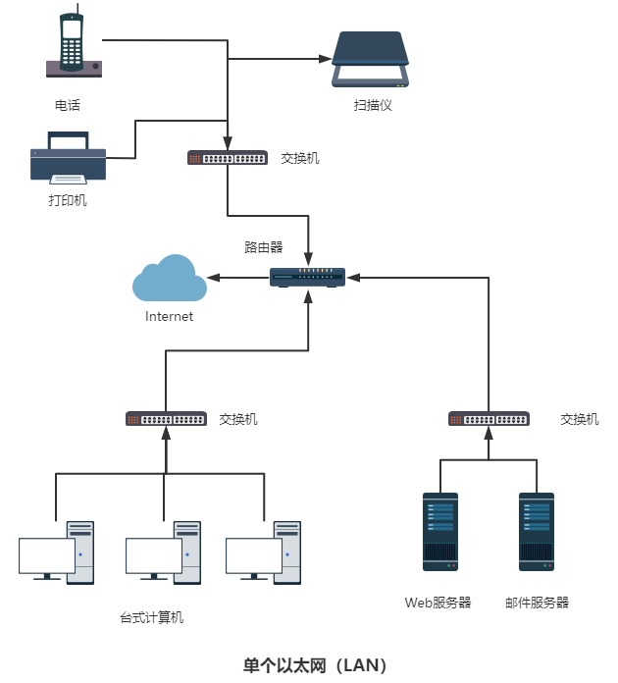

请注意，上图中没有出现集线器，这是因为集线器快被淘汰了，而且也没有出现无线设备，这是因为我们讨论的是以太网技术，**以太网是有线局域网技术**，以太网技术发展的三个阶段如下所述：

|  |  |  |  |  |
| --- | --- | --- | --- | --- |
| **时间范围** | **以太网技术** | **拓扑结构** | **硬件设备** | **通信特点** |
| 20世纪70年代到90年代中期 | 共享以太网 | **总线**拓扑结构 | 中继器，传输媒体多使用同轴电缆 | 广播通信，一个主机的帧会被广播给该以太网内的所有主机，基于CSMA/CD协议共享信道，一次只能有一台主机通信。 |
| 20世纪90年代后期 | 共享以太网 | **星型**拓扑结构 | 集线器，传输媒体多使用双绞线 | 逻辑上仍是总线拓扑结构 |
| 21世纪前期 | 交换以太网 | 星型拓扑结构 | 交换机，传输媒体多使用光纤电缆和双绞线。 | 单播通信，一个主机的帧会被交换机存储单独转发给目标主机，不再基于CSMA/CD协议，一次可以有多台主机通信。 |

从上述表格中，我们可以总结出，**以太网技术是从共享式以太网转向了交换式以太网**。

|  |
| --- |
| **（1）共享式以太网的特点：**  使用只工作在物理层的转发器或者集线器等，每个主机需要共用同一段信道，只能采用广播通信，所以要依赖CSMA/CD协议来协调各个主机的通信。  **（2）交换式以太网的特点：**  则使用了工作在链路层的交换机，交换机可以将帧数据存储转发给特定主机，所以这种以太网不依赖CSMA/CD协议，采用单播通信。 |

详细的以太网技术标准，我们将在数据链路层一节进行讲解。

### 拨号网络接入

我们已经知道，在因特网的发展早期，用户只有高校、研究所和公司等机构，后来个人用户、家庭住宅也可以接入因特网。本小节就简单介绍下家庭住宅网络接入的历史，特别是一种**拨号上网**的方式，虽然这种上网方式越来越少，但是因为后面会学习**数据链路层的PPP协议**，所以笔者专门挑选了这类场景。以下是这种场景的示意图：

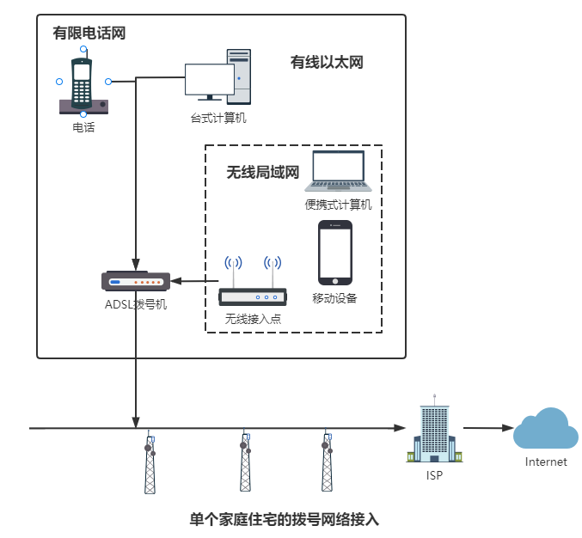

在图中**拨号网络本质上类似于一个从主机到住宅ISP的点对点网络**，其使用一种特殊的调制解调器来将主机的数字信号转化为模拟信号以便在传输媒体中传输，在拨号网络的发展过程中经历了如下几个阶段：

早期的拨号上网在普通电话线（双绞铜线）上通过拨号调制解调器连接住宅ISP，这种技术速率慢，仅为56kbps左右，而且上网时就不能再拨打普通电话。

不过好在之后新型宽带技术诞生，先是在原有电话线路基础上使用更先进的频分复用的调制解调技术的数字用户线（DSL）技术，其实现了拨号上网的同时可以拨打普通电话，不过逻辑上依旧是点对点连接，专用一条传输媒体。

接着是在广播电视网络的电缆线路基础上配合特殊的电缆调制解调器的混合光纤同轴电缆（HFC）技术，其逻辑上已经是广播信道，需要共享传输媒体，能够提供更大的带宽和速率。

### 3、无线移动网络接入：

本小节在面试中很少被提问到，所以不会展开叙述，仅供读者浏览。公共移动网络使用的是无线接入的方式，因为移动中设备只能依靠无线传输。有线网络和无线网络的在网络层及其以上没有任何区别，有区别的是物理层和数据链路层。

根据无线网络的范围，可以将其组网技术分为以下几种：

个人无线网技术：蓝牙技术。

无线局域网技术（也叫无线以太网和Wifi）：用户与附近几十米内的无线基站连接，这些无线基站通常是有线接入因特网

广域无线接入网技术（如WiMAX技术）：高速移动中的汽车或偏远地区的用户，接入移动电话基础设施，然后接入覆盖数米范围的基站

## **三、物理层**

**物理层解决在不同的物理链路下如何传输比特流的问题**。物理链路是指一个结点到相邻结点的物理线路，物理层传输的数据是比特流（0或1）的形式。

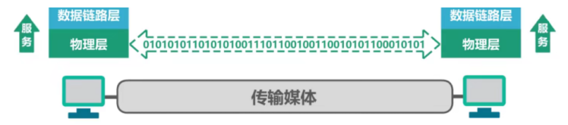

用于物理层的协议叫常做物理层规程（procedure），由于物理层传输媒体可能是有线或无线，传输媒体的种类非常多，通信手段也多种多样，所以**物理层的协议种类非常多**，这里就不再列举，这也不是计算机人员的面试知识点。

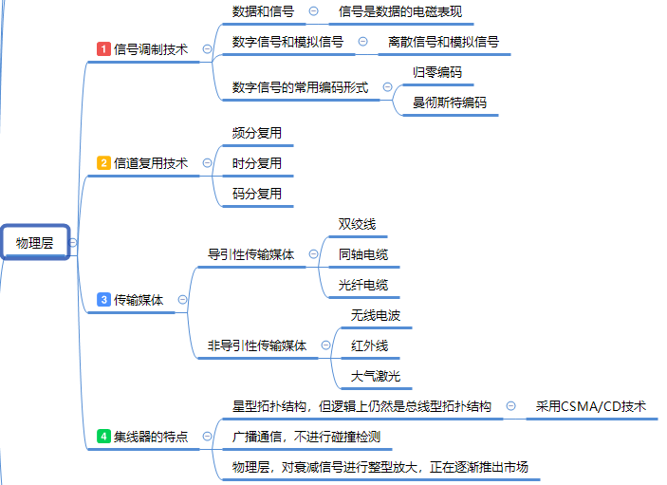

### **1、信号调制**

本小节介绍一个物理层的概念—**信号**，**信号是数据的电磁表现**，电脑应用层的消息（message）封装到物理层就是比特流，以0或1次形式表示，其对应物理设备表示的信号，信号分为**数字信号**（也叫做离散信号）和**模拟信号**（也叫做连续信号），来自主机的信号都是**基带信号**。数字信号和模拟信号的直观区别如下：

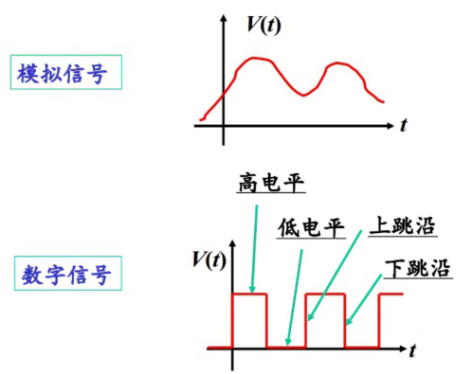

**基带信号含有较多的低频成分，无法直接远距离传输，需要输入调制解调器中进行调制**，调制有两种形式，一种调制是基带调制，数字信号转为另一种数字信号，叫做编码，有名的编码方式如曼彻斯特编码；另一种调制是带通调制，其使用载波将低频信号搬移到高频范围，常见的手段有调幅、调频和调相。

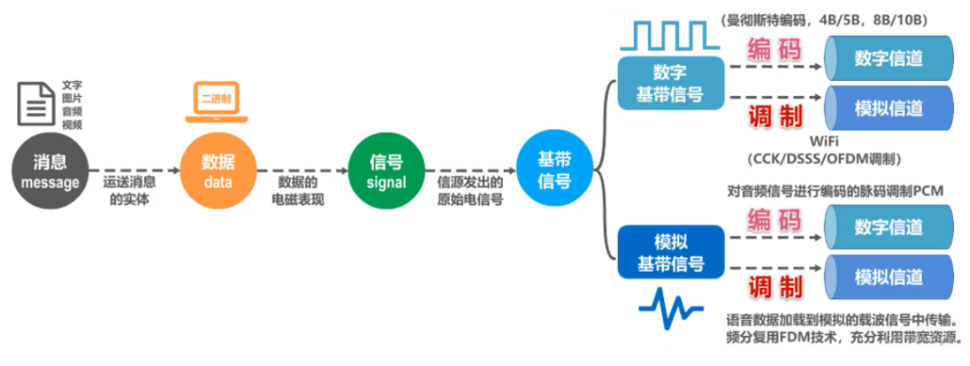

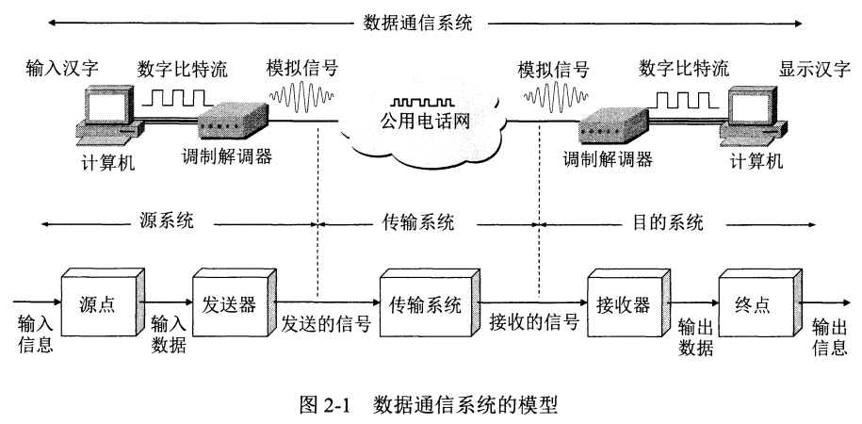

常见的数字信号的编码方式有如下几种（特别注意其中的曼彻斯特编码方式）：

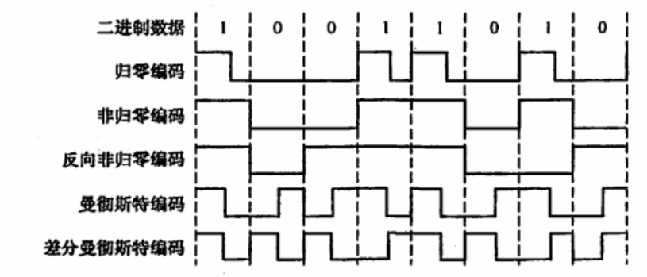

### **2、信道复用**

**每一种信号的传输都有其对应的信道**，同一条物理链路中可能存在多条信道，为了不同的信道可以独立地在同一条物理链路中传输信号，需要使用**信道复用技术**，主要有**频分复用**、**时分复用**、**码分复用**等。

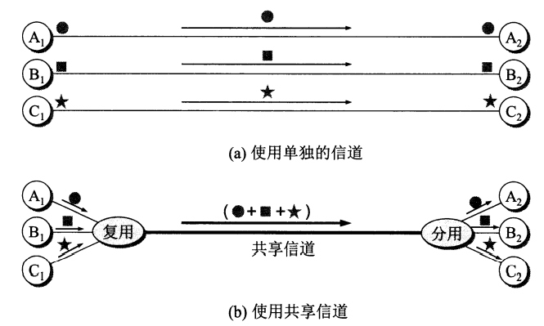

### **3、传输媒体**

传输媒体分为**导引性传输媒体**和**非导引性传输媒体**，可以大致理解为有线传输媒体（双绞线、同轴电缆、光纤）和无线传输媒体（无线电波、红外线、大气激光）；目前用的最广泛的有线传输是光纤，无线传输用于运动中通信、远距离复杂地形等场景。

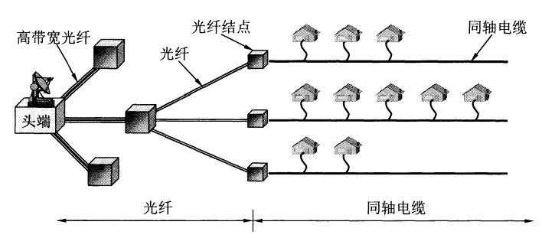

### **4、集线器的特点**

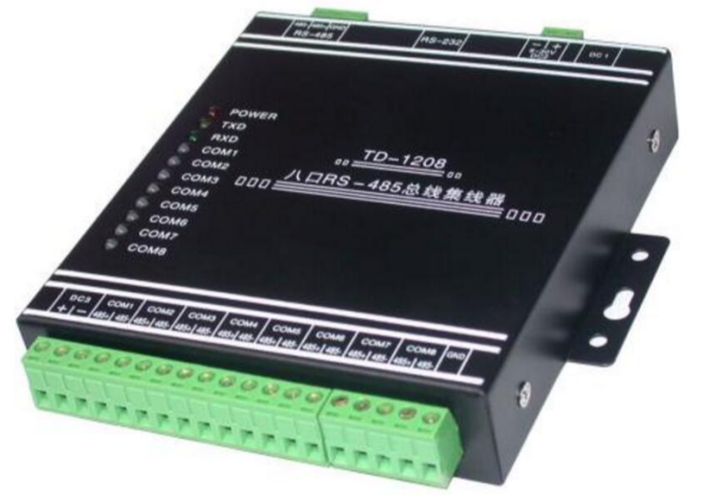

**集线器**（Hub）是工作在**物理层**的设备，它的主要功能是**对接收到的信号进行再生整形放大**，以扩大网络的传输距离，其具备以下特点：

（1）使用集线器的局域网在物理上是一个**星形网**，但在**逻辑上相当于一个总线网**，每个节点必须竞争对传输媒体的控制，所以依旧采用**CSMA/CD（[载波](https://baike.baidu.com/item/%E8%BD%BD%E6%B3%A2)帧听多路访问/[冲突检测](https://baike.baidu.com/item/%E5%86%B2%E7%AA%81%E6%A3%80%E6%B5%8B)）协议**。

（2）集线器采用**广播**方式向所有相连的节点发送数据，不会针对性地单独发给某个节点，不进行碰撞检测，如果两个接口同时有信号输入则所有接口都收不到正确的帧。

（3）集线器工作在**物理层**，每个接口**可以对在传输中衰减的信号整形放大转发**，集线器可靠性高，当某个主机出现故障不停发送数据时，集线器可以检测到该问题时并断开与其连接，其指示灯可以显示故障情况，可以在不断网不断电的环境下更换网络功能模块，**目前正在逐步退出市场，被交换机取代**。

## **四、数据链路层**

**数据链路层解决在相同的数据链路下两个结点之间如何传输帧数据的问题。**数据链路是可以实现通信协议等软件功能的物理链路，和物理链路的区别就是有没有加通信协议。同一个网络的数据链路一般通过主机的**网卡**（也叫网络适配器）和**交换机**来连接。

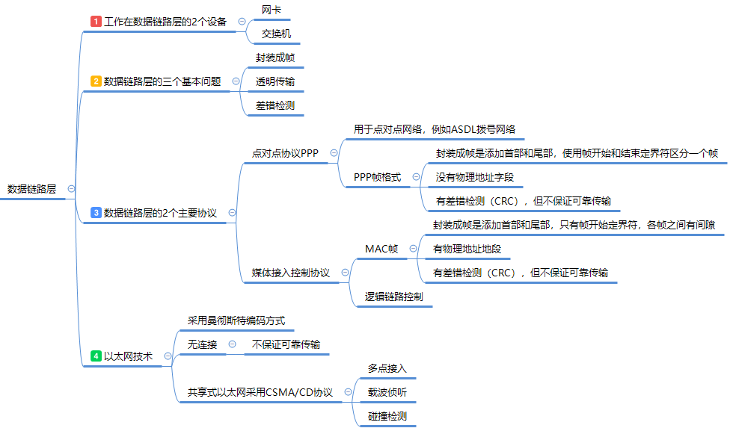

### 1、工作在数据链路层的2个设备

#### （1）网卡的特点

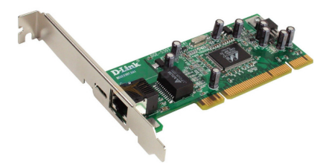

网卡（也叫网络适配器）是主机与网络连接的硬件设备，工作在物理层和数据链路层的MAC子层。网卡是计算机中一个半自治单元，它依赖计算机的电源，但是不依赖计算机的CPU和存储器等计算资源，网卡上有专门的处理器、存储器和缓存芯片，也有对应的驱动程序。它与计算机主板通过I/O总线连接，并行传输数据；与局域网通过电缆或双绞线，串行传输数据。

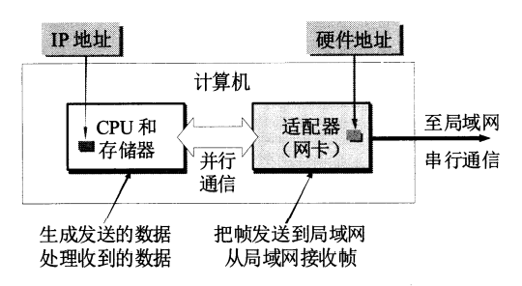

网卡在物理层上负责对基带信号进行编码与译码；在数据链路层采用CSMA/CS协议进行链路管理，封装与解封帧，从而实现计算机与网络的数据通信。网卡上烧录有对应的MAC地址，即物理地址。

#### （2）交换机的特点

交换机工作在物理层和数据链路层，它也和集线器一样用来扩展以太网，但集线器是在物理层上扩展以太网，交换机是在数据链路层上扩展以太网。早期在数据链路层扩展以太网使用的是网桥（bridge），现在则使用交换机（switch）。

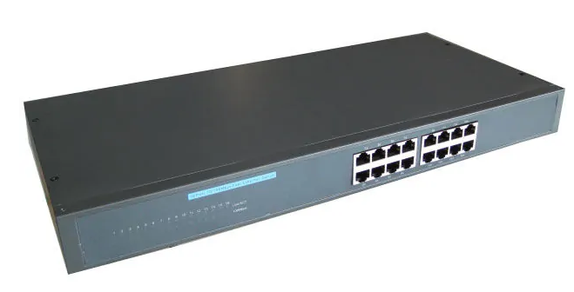

交换机的每个接口都连接一台主机或交换机，使多台主机可以同时通信，每台主机都相当于独占传输媒体，从而无碰撞地传输数据。**交换机通过自动学习算法来维护一个MAC地址表，从而可以将数据转发给特定主机，其性能远远超过集线器。**交换机的自学习功能如下：

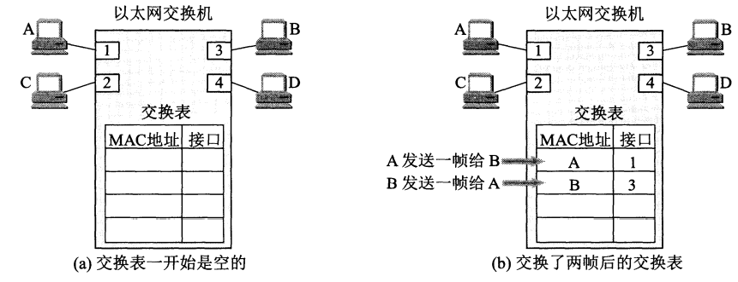

A先向B发送一帧，从接口1进入到交换机。交换机收到帧后，先查找交换表，没有查到应从哪个接口转发这个帧（在MAC地址这一列中，找不到目的地址为B的项目）。接着，交换机把这个帧的源地址A和接口1写入交换表中，并向除接口1以外的所有接口广播这个帧（这个帧就是从接口1进来的，当然不应当把它再从接口1转发出去）。C和D将丢弃这个帧，因为目的地址不对。只有B才收下这个目的地址正确的帧。

### **2、数据链路层的三个基本问题**

#### **（1）封装成帧**

每一个来自网络层的IP数据报都被添上一个首部和尾部封装成一个帧。每个帧使用一些帧定界符（SOH和EOT），接收端接收到错误的帧直接丢弃。

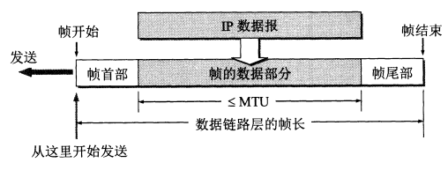

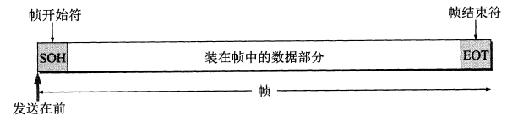

#### **（2）透明传输**

**无论什么内容的数据在数据链路层都可以无差错地传输就是数据链路层的透明传输**。为了避免帧的数据部分出现SOH等帧定界符从而导致传输失败，数据链路层采用了字节填充法，即要求帧的数据部分出现帧定界符时必须前缀转义字符ESC

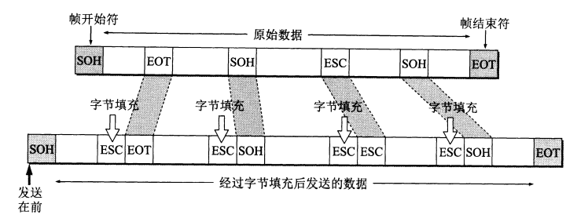

#### **（3）差错检测**

现实中的网络传输数据会存在一定的误码率，所以必须进行各种差错检测。因特网的数据链路层广泛使用的检错技术是循环冗余检测（CRC），其基本思想就是**在原始数据的后面添加一段固定的冗余码，冗余码由原始数据经过计算得出，接收端在接收到帧时对原始数据进行同样的计算，核对冗余码即可**。请注意，数据链路层的各种协议并不能保证进行可靠传输，其只能保证每个帧被正确传输，但是可能会存在"帧丢失"，“帧重复”和“帧失序”的问题，这个问题一般由运输层的TCP协议解决。

### **3、数据链路层的2个主要协议**

在因特网发展早期，数据链路层使用HDLC协议来进行数据的可靠传输，但是现在基本已不再使用。现在的因特网的数据链路层在点对点信道中使用PPP协议（Point-to-Point Protocol），在广播信道上则使用MAC协议。

| **信道类型** | **通信特点** | **通信协议代表** | **应用场景** |
| --- | --- | --- | --- |
| 点对点信道 | 一对一，不会发生碰撞 | 点对点协议（PPP） | 广域网（家庭路由器和住宅ISP），以ADSL拨号的形式接入网络 |
| 广播信道 | 多对多，需要避免碰撞，使用信道复用和CSMA/CD协议 | 媒体接入控制（MAC） | 局域网（确切的说是单个网络），以光纤宽带的形式接入网络 |

#### **（1）点对点协议PPP**

点对点协议（Point to Point Protocol，PPP）为在点对点连接上传输多协议数据包提供了一个标准方法。互联网用户在早期上网时，通常需要以ADSL拨号的形式连接某个ISP才能接入互联网，也就是我们常说的用电话线上网。PPP协议就是用户计算机和ISP进行通信时所使用的数据链路层协议。PPP帧就是基于PPP协议封装成的帧。

##### **（A）PPP协议的组成**

PPP协议有三个组成部分（以下了解即可，不用记忆）：

（1）一个将IP数据报封装到串行链路的方法。网络层下发的IP数据报在PPP帧中就是其信息部分。这个信息部分的长度受最大传送单元MTU的限制。

（2）一个用来建立、配置和测试数据链路连接的链路控制协议LCP （Link Control Protocol）。

（3）一套网络控制协议NCP（Network Control Protocol），其中的每一个协议支持不同的网络层协议。

##### **（B）PPP协议的工作状态**

当用户开始上网时，拨号接入ISP，就完成了一条从用户个人主机到ISP的物理层的连接，用户主机会先发送LCP（链路控制协议）分组给ISP来建立数据链路层的连接，然后继续发送NCP(网络控制协议)分组来建立网络层的连接，此时新接入的用户主机被ISP分配了一个临时的IP地址。当用户结束上网时，个人主机发送NCP分组来释放网络层连接，收回原来分配的IP地址；发送LCP分组来释放数据链路层连接，最后释放物理层连接。

##### **（C）**PPP帧的格式

PPP的帧格式如下图所示，PPP帧的首部和尾部分别为四个字段和两个字段

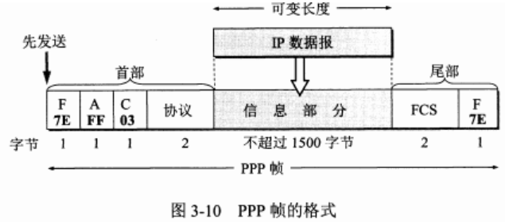

首部的第一个字段是标志字段F（Flag），规定为0x7E，标志字段就是PPP帧的帧定界符，连续两帧之间只需要一个标志字段，如果出现连续两个标志字段，就表示这是一个应当丢弃的空帧

首部的第二、三个的字段A、C没有携带PPP帧信息（最初曾考虑以后再对这两个字段的值给进行其他定义，但至今也没有给出）

首部第四个字段是2字节的协议字段，当字段为0x0021时，PPP帧的信息字段就是IP数据报，若为0xC021，则信息字段是PPP链路控制协议LCP的数据，若为0x8021，表示这是网络层的控制数据。

尾部中的第一个字段是使用CRC的帧检验序列FCS；尾部的第二个字段也是标志字段F（Flag），规定为0x7E。

从PPP帧中可以看出PPP协议的特点是：

1. 封装成帧，在网络层的数据报添加首部和尾部来封装成帧。
2. 使用帧定界符来区分一个帧，使用前缀转移符保证透明传输；
3. 有差错检测，例如FCS字段，但是不保证可靠传输（直接丢弃错误的帧，不纠错，流量控制）；
4. 没有寻址设计，PPP帧中没有物理地址的字段，这是因为PPP是点到点协议，逻辑上相连的就一台设备，因此不需要写目标地址等。

现在因特网中为了使PPP协议能够适应多种数据链路，有的将PPP和MAC结合起来制定了PPPoE，PPPoE 是为宽带上网的主机使用的链路层协议，这个协议将PPP帧再封装到以太网帧中（当然还要增加一些能够识别各用户的功能）。

#### **（2）媒体接入控制协议MAC**

在局域网发展初期，存在多种类型的局域网技术。为了使数据链路层能更好地适应多种局域网标准，IEEE802委员会就把局域网的数据链路层拆成两个子层：**逻辑链路控制LLC**（Logical Link Control）和**媒体接入控制MAC**（Medium Access Control），前者负责处理与接入到传输媒体无关的内容，后者负责处理与接入到传输媒体有关的内容。

随着技术进步，大部分局域网技术逐渐被淘汰，**现在的局域网绝大部分都采用以太网技术，以太网几乎成了局域网的代名词**，以至于LLC的作用基本已经消失，很多厂商生产的网络适配器仅装有MAC协议而没有LLC协议。

MAC帧有多种标准，但是目前使用最多的是以太网的V2的MAC帧，其格式由以下五个字段组成

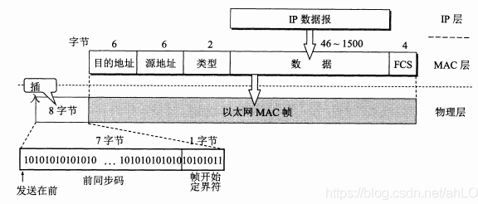

前两个字段分别为6字节长的目的地址和源地址字段，就是接收方主机和发送方主机的物理地址；第三个字段是2字节的类型字段，用来标值上一层使用的是什么协议，以便把收到的MAC帧的数据上交给上一层的这个协议；第四个字段是数据字段，其长度在46-1500字节之间（46Byte = 64Byte - 18Byte）；最后一个字段是4字节的帧检验序列FCS。

从MAC子层向下传到物理层时还要在帧的前面插入由硬件生成的8字节：

第一个字段是7个字节的前同步码（1和0的交替码），它的作用是使接收端的适配器在接收MAC帧时能够迅速调整其时钟频率，使它和发送端的时钟同步，也是就是"实现位同步"。（位同步：使接收端接收的每一位信息都与发送端保持同步）。

第二个字段是帧开始定界符（定义为10101011）它的前六位的作用和前同步码一样，最后的两个连续的1就是告诉接收端适配器MAC帧信息即将到来

以太网在传送帧时，各帧之间还必须有一定的间隙。因此，接收端只要找到帧开始定界符，其后面的连续到达的比特流就属于同一个MAC帧。可见以太网的MAC帧不需要使用帧结束定界符，也不需要使用字节插入来保证透明传输。

#### **4、以太网技术**

以太网是一种构建局域网的技术，大部分的其他局域网技术在发展中已经逐渐被淘汰，现在的局域网绝大部分都采用以太网技术，以太网几乎成了局域网的代名词，为了描述方便，本文提到以太网。读者都可以认为是以太网技术构建的局域网。以太网具备以下几个特点：

A）以太网的数据都采用曼彻斯特编码的信号。

B）以太网采用无连接的工作方式，即不必先建立连接就可以直接发送数据。适配器对发送的数据帧不进行编号，也不要求对方发回确认。这样做可以使以太网工作起来非常简单，而局域网信道的质量很好，因通信质量不好产生差错的概率是很小的，因此，以太网提供的服务是尽最大努力的交付，即不可靠的交付。当目的站收到有差错的数据帧时（例如，用CRC查出有差错），就把帧丢弃，其他什么也不做。对有差错帧是否需要重传则由更高的运输层来决定。例如，如果运输层使用TCP协议，那么TCP就会发现丢失了一些数据。于是经过一定的时间后，TCP就把这些数据重新传递给以太网进行重传。

C）共享式以太网采用CSMA/CD（载波监听多点接入/碰撞检测）协议来协调同一条总线上的各个计算机的通信。CSMA/CD协议的要点是“多点接入”、“载波监听”和“碰撞检测”。

“多点接入”就是说明这是总线型网络，许多主机以多点接入的方式连接在一根总线上。

“载波监听”是指主机必须时刻检测信道上有没有其他计算机也在发送，不管在发送前，还是在发送中，在发送前检测信道，是为了获得发送权，如果检测出已经有其他站在发送，则自己就暂时不许发送数据，必须要等到信道变为空闲时才能发送。

“碰撞检测”就是“边发送边监听”，即主机边发送数据边检测信道上的信号电压的变化情况，以便判断自己在发送数据时其他站是否也在发送数据。当检测到同一个信道上有多个主机在发送信息时则认为发生了“碰撞”，立即停止发送数据。

## **五、网络层**

**网络层负责解决如何在不同局域网传输IP数据报的问题**，其两大核心功能是**转发**（forwarding）和**路由**（routing），是互联网的核心内容，网络层的协议数据单元是**分组**（IP数据报），**所有在互联网上传输的数据都是以分组（IP数据报）为单位**。

**转发**指的是分组从路由器的输入链路转移到适当的输出链路的本地操作。

**路由**指的是一个网络中的所有路由器之间使用路由算法来决定分组从发送方到接收方应该采用的路径。

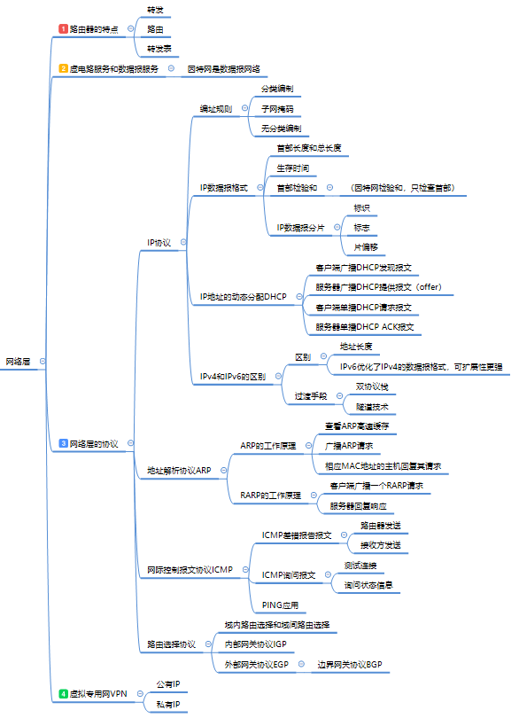

### 路由器的特点

路由器工作在物理层、数据链路层和网络层，其主要功能是转发和路由。路由器构建的是网络的网络，其连接的不同网络的IP地址的网络号都不一样，路由器可以隔离冲突域和广播域，也是目前构建以太网的核心设备。

每台路由器都有一张**转发表**（forwarding table），当路由器从输入链路的接口接收到一个分组时，首先检查该分组的首部，结合自身的路由算法来查询转发表确定输出链路的接口。在路由器的转发过程中，其路由算法决定了转发表如何配置。

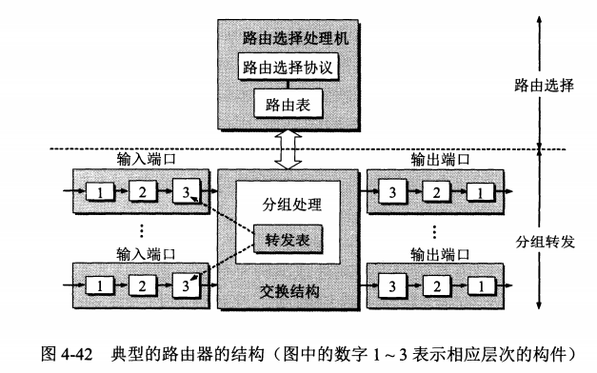

### 虚电路服务和数据报服务

网络层可以提供主机到主机的面向连接或无连接服务，也就是虚电路服务和数据报服务。请注意，虽然我们学习网络层的时候会被告知网络层可以提供虚电路服务和数据报服务，但是现在的因特网的网络层提供的都是数据报服务，不提供虚电路服务，所以因特网属于数据报网络。虚电路服务是计算机网络的发展过程中诞生的另一种类型（如ATM网络等），其设计的复杂度要比因特网更高，我们现在学习它，只是让读者知道，网络层还可以这么干（但是现在的因特网不这么干）。

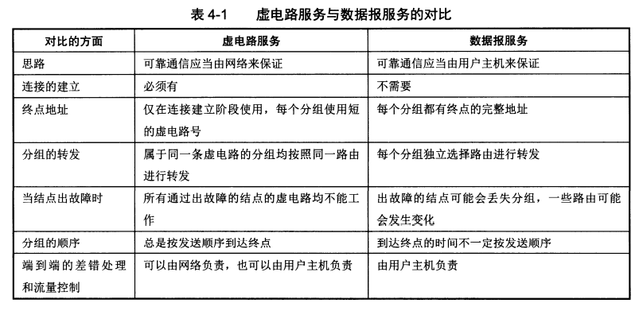

电信网络（电话）是端到端的可靠传输的面向链接的通信方式（通信前先建立连接），因特网是无连接的。网络层是无连接的，不保证可靠传输。网络层不保证可靠传输，只是尽最大努力传输数据。

请注意，**在因特网中，数据链路层和网络层都进行差错检测，但是都不保证可靠传输，可靠传输只有运输层的TCP协议可以保证**。

### 虚电路服务

一些计算机网络的网络层提供的虚电路服务是面向连接的，即两台主机通信前必须先建立网络层的连接—虚电路（Virtual Circuit），然后所有的分组沿着已建立的虚电路发送数据。

当网络层需要建立虚电路时，整个网络中的路由器先确定好发送方与接收方的路径（一系列链路和路由器），网络层会为该路径上每一条链路确定一个VC号，然后在该路径上的每一台路由器的转发表中增加一项，此时就创建了一条分组可以从发送方流向接收方的虚电路。当虚电路需要拆除时，则更新该路径上的每台路由器上的转发表。

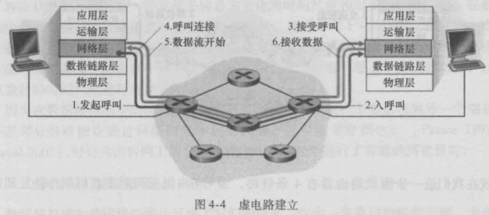

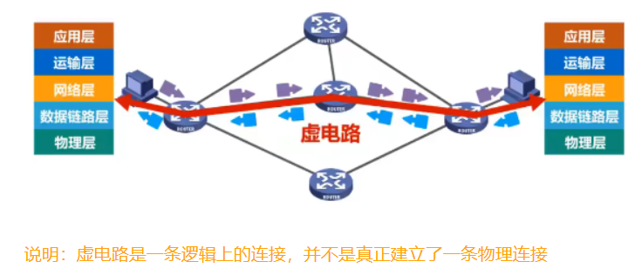

在该过程中，路由器需要维护整个连接（虚电路）的状态信息。

### 数据报服务

因特网的网络层提供的数据报服务是无连接的，两台主机不需要事先建立虚电路。网络层直接将来自运输层的报文段封装成数据报后就发出，路由器根据该数据报的目的地址的最长前缀来确定转发到哪个输出链路。在数据报服务中，路由器自身的转发表可能在任何时刻发生修改，所以发送端流向接收端的分组可能会丢失、重复和乱序。

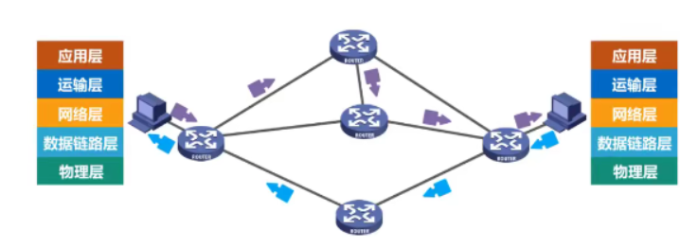

### **3、网络层的协议**

因特网的网络层主要有IP协议，但也有一些配套协议：地址解析协议ARP（Address Resolution Protocol）、网际控制报文协议ICMP（Internet Control Message Protocol）和网际组管理协议（Internet Group Management Protocol）等。

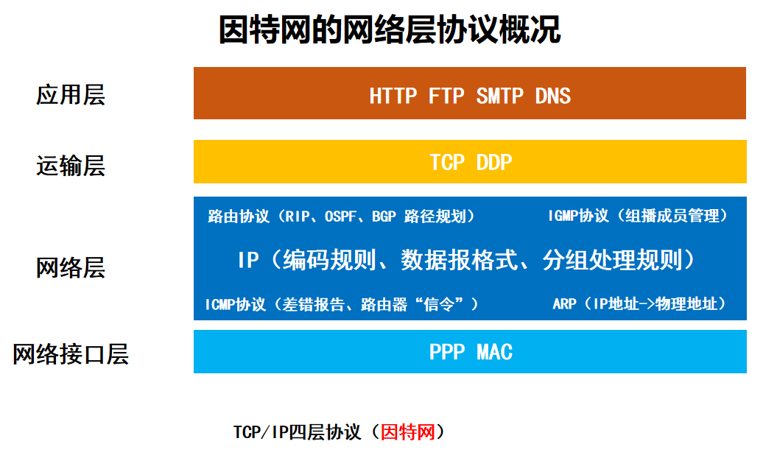

从上图中基本可以看出网络层各个协议的作用：

IP协议定义了IP地址的编址规则，数据报格式以及分组处理规则，是网络层其他协议的基础。

ARP协议负责IP地址到物理地址的转换，IP数据报封装成MAC帧需要物理地址，这个物理地址就是ARP根据IP地址查询本地的主机生成的。

ICMP协议是一种路由器和主机之间自行沟通的协议，主要用来进行错误报告，一个帧出错时会被直接丢弃，主机或路由器则会将一些错误的帧的情况自行发送回原路径上的路由器或主机，让其优化转发路径。

IGMP协议负责管理路由器的组播成员，这里暂且不介绍。

路由协议负责生成一个局域网内所有路由器上的转发表，本质上是在进行IP数据报的路径规划，其应该在该网络中被哪些路由器转发，这里不详细介绍。

### IP协议

IP协议主要定义了IP地址的编址规则、IP数据报格式和分组处理规则。现在的IP协议版本是IPv4，即将被IPv6取代。

#### IP地址编址规则

IP协议规定网络中的每台主机和路由器的每个接口都有一个对应的IP地址，确切地说，每个IP地址是与一个接口关联的，主机与物理链路之间存在一个接口，路由器与每条物理链之间都存在一个接口，只不过主机一般只有一个接口，所以主机一般只有一个IP地址，路由器有多个接口，所以其对应多个IP地址。

IPv4规定的每个IP地址是一串长度为32比特的二进制代码，且每个IP地址在整个因特网中都是唯一的，因此理论上总共有2的32次方个IP地址，约等于40亿，因特网发展到现在，基于IPv4的IP地址已经即将用尽。为了方便书写，IP地址一般以点分十进制法表示。

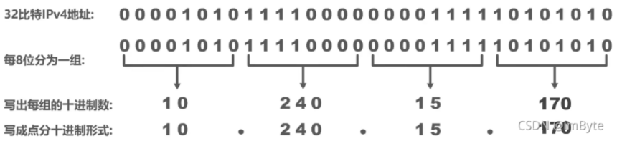

每个IP地址可以分为两部分：网络号（net-id）+主机号（host-id），每台主机或路由器的IP地址都由其所属的子网络决定。如图所示，其中形式为223.1.1.XXX的主机和路由器接口组成一个子网。

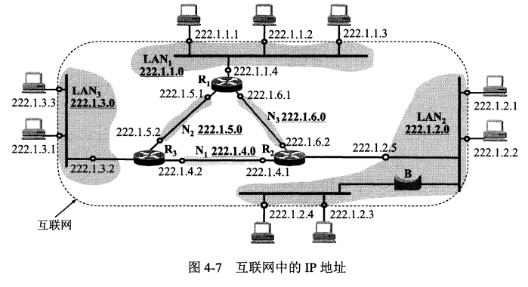

IPv4编址的发展经历了三个历史阶段：分类编址、划分子网、无分类编址，下面分别来讲述这三种方法。

##### （a）IP地址的分类编址

根据前文所述，IP地址分为网络号和主机号，按照网络号的长度，IP地址可以分为A类、B类、C类、D类和E类。其中A、B、C类可以分配给网络中的主机或路由器的接口，D类地址作为多播地址，E类地址保留为以后使用。

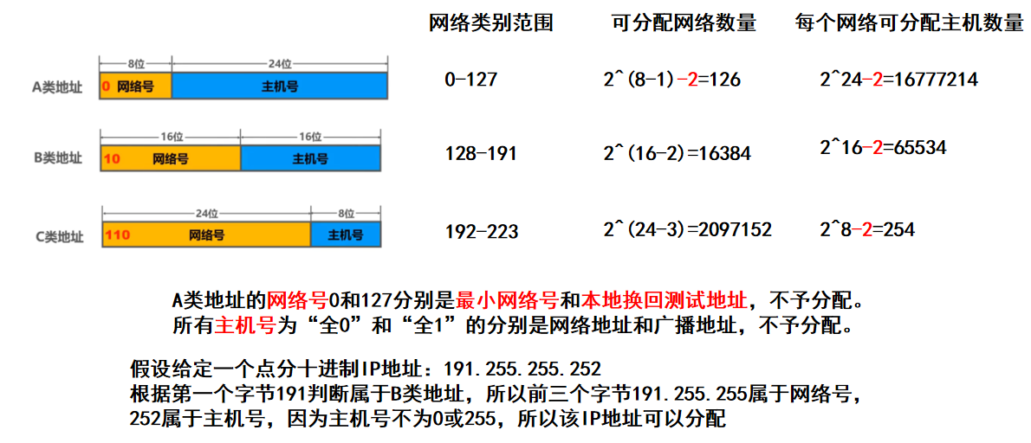

##### （b）IP地址的子网掩码

上一节的分类编制，网络号和主机号的长度是固定的，为了各级网络可以自行划分子网，IP地址又使用了子网掩码的概念。分配给每个子网的IP地址一般是连续的，一个组织一般从ISP手中拿到一块IP地址，然后自己为子网中的每台主机和路由器划分相应的IP地址。

因特网中的子网掩码用来辅助计算机获取IP地址中的子网号。和IP地址的长度一样，子网掩码也是32比特的二进制，使用连续的1来表示网络号和子网号，使用连续的0来表示主机号。

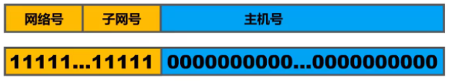

##### （c）IP地址的无分类编址

理论上，全球基于IPv4的IP地址只能有40亿个左右，特别是C类网，因为其地址空间太小而无法得到充分使用，IPv4的IP地址面临即将用尽的威胁。为此，因特网工程任务组IETF提出了无分类编制的方法，同时抓紧研究IPv6。

无分类域间路由选择CIDR（Classless Inter-Domain Routing）消除了A类、B类、C类和子网掩码的概念，可以更加有效地划分IPv4的IP地址，请注意，该方法只是缓解IPv4的问题，最终IPv4还必须过渡到IPv6。CIDR使用斜线记法，斜线后记录网络前缀所占的比特数量。

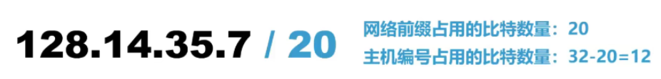

#### （B）IP数据报格式

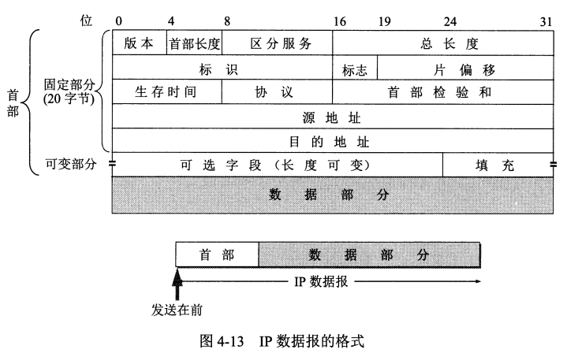

**版本**：IPv4或IPv6等；

**首部长度：**首部存在可选字段，所以需要注明该IP数据报的首部长度；

**区分服务：**旧标准下的服务类型，实际上一般情况下不使用

**总长度：**数据部分的长度也是不确定的，所以需要注明整个IP数据报的长度。

**标识、标志和片偏移：**用于IP数据报的分片，数据部分过长时需要分成多个数据报发送，如下图：

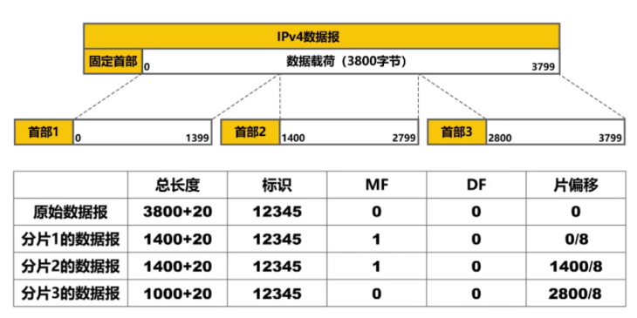

**生存时间：**最大255s，每在一个路由器上转发就减去耗费的时间，若时间为0将被丢弃；现在则用来记录数据报在路由器转发的次数，最多不能转发几次，从而避免一个分组一直在网络中转发，形成路由环路。

**协议：**数据部分使用何种协议：ICMP、IGMP、TCP、UDP、IPv6等。

**首部检验和：**差错检测，使用因特网检验和，比CRC简单，只对首部进行差错检测。

#### （D）IP地址的动态分配

当然，由网络管理员为子网中的每台主机和路由器手动分配IP地址太过麻烦，所以现在一般使用动态主机配置协议DHCP（Dynamic Host Configuration Protocol）来完成。

利用DHCP，每台主机可以自动获取IP地址，DHCP的使用让用户的主机可以从一个局域网达到另一个局域网时自动切换IP地址。大部分普通主机一般使用的是动态IP，即DHCP临时分配的IP地址，每次访问网络、在不同的局域网访问网络IP地址很可能都不同。

网络管理员也可以通过配置DHCP为其子网中的主机分配一个静态IP，其每次访问网络时都会使用相同的IP地址，这种主机一般是服务器主机。

主机还可以通过DHCP获取其子网掩码、默认网关（直接相连的路由器IP地址）与本地DNS服务器的IP地址。这里不再介绍DHCP原理。

### （2）地址解析协议ARP

现在我们已经知道，网络层使用IP地址来标识每一台主机，但数据链路层使用MAC地址（物理地址）标识每一台主机，IP地址归根到底还要转换为MAC地址才能最终找到一台主机，我们以下图为例说明这种情况。

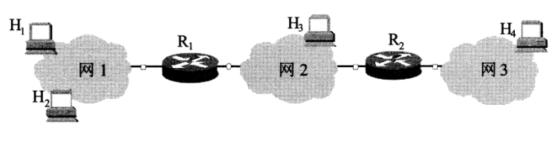

在上图中，H1和H2属于同一个局域网，H1和H3或H4不属于同一个局域网。假设主机H1要发送IP数据报，存在以下两种情况：

第一种情况：主机H1发送给本局域网内的H2。H1的主机则通过ARP协议找到主机H2对应的MAC地址，将IP数据报进一步封装成MAC帧，然后发送出去即可达到主机H2；

第二种情况：主机H1发送给非本局域网内的H3。H1的主机通过ARP协议找到路由器R1的和网1接口的MAC地址，然后封装成帧转发给路由器R1的网1接口，路由器R1根据自身的转发表知道要转发到网2的接口，然后根据ARP协议找到网2中主机H3的MAC地址，封装成帧然后发送。

在上述过程中，我们发现，IP数据报在主机或者路由器上想要被进一步封装成MAC帧，必须使用ARP协议将目标主机的IP地址转换为目标主机的MAC地址。

所以地址解析协议（ARP）负责同一个局域网下的主机IP地址到MAC地址的转换。具体的转换思路也很简单。

地址解析协议ARP让每一台主机（或路由器）都有一个ARP高速缓存（ARP cache），其存放一个本局域网中每台主机的IP地址到MAC地址的映射表，该映射表是一个时刻动态更新的表。当主机要将IP数据报封装成MAC帧前，先在自己的ARP缓存中查看是否存在其目标IP地址到MAC地址的映射，如果有则直接获取；如果没有则自动运行ARP程序，在本局域网内广播一个ARP请求分组，对应IP地址的主机会接受该请求并回复其MAC地址，发送ARP请求的主机收到目标主机的ARP响应后则写入自身的ARP缓存中并获取了MAC地址。

既然在因特网中，最终还需要靠将IP地址转换为物理地址才能进一步找到主机，**那为什么要使用IP地址而不直接使用物理地址呢？**

这是因为全世界各个厂家生产的网卡等通信设备的物理地址的格式甚至长度都各不相同，**直接利用这种物理地址进行网络的路由和转发非常困难**，所以索性定义一个统一的IP地址，其格式有统一的规范，这样就可以方便地在不同类型的网络之间进行路由和转发。

### （3）网际控制报文协议ICMP

IP数据报在网络层中不是可靠传输，即路由器收到一个IP数据报后进行网络层的差错检测，如果发现其出错则直接舍弃掉该IP数据报。为了让路由器更有效地转发IP数据报，网络层还配套使用了网际控制协议ICMP（Internet Control Message Protocol），它负责进行差错报告。ICMP报文装在IP数据报的数据部分。

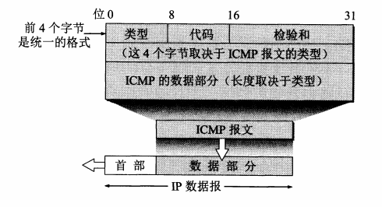

ICMP经常用在以下几种情况：

发送方发给接收方的IP数据报，路由器在转发过程中发现该IP数据报出现了问题，则向发送方发送一个ICMP差错报告报文。

发送方发给接收方的IP数据报，接收方接收到了该IP数据报但是检查出了问题，也向发送方发送一个ICMP差错报告报文。

发送方主动向某个主机或路由器发送ICMP询问报文，以测试是否可以通信或者了解有关状态信息（比如时间等）。

ICMP的一个重要应用就是分组网间探测PING（Packet InterNet Groper），用来测试两台主机之间的连通性。

### （4）路由选择协议

我们现在已经知道了IP数据报在网络层如何进行传输，但是路由器的路由表是怎么生成的，前文我们只是简单提了一下其是由网络层的路由算法生成的。本小节介绍网络层生成各个路由器和主机之间转发表的路由选择协议，即一个IP数据报会选择什么样的路径进行通信。

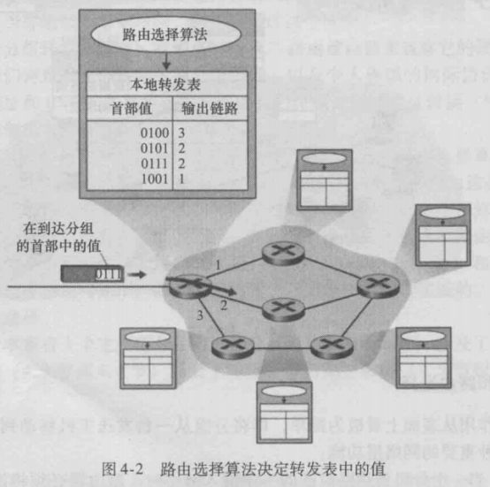

因特网的路由选择协议是一种动态分层的分布式协议，有两大类：

（1）内部网关协议IGP（Interior Gateway Protocol），如RIP和OSPF协议。该类协议是在一个自治系统内部使用的路由选择协议，而与互联网中的其他自治系统选用什么路由选择协议无关。

（2）外部网关协议EGP（External Gateway Protocol）。若源主机和目的主机处在不同的自治系统中（这两个自治系统可能使用不同的内部网关协议），当数据报传到一个自治系统的边界时，就需要使用一种协议将路由选择信息传递到另一个自治系统中。这样的协议就是外部网关协议EGP。目前使用最多的外部网关协议是BGP-4。

自治系统之间的路由选择也叫做域间路由选择（interdomain routing），而在自治系统内部的路由选择叫做域内路由选择（intradomain routing）。

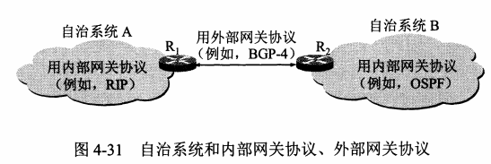

如图，两个自治系统A和B内部运行不同的网关协议，但是自治系统A和B如果想要通信，则要运行外部网关协议。注意，自治系统A和B的每台路由器都要运行一套内部网关协议和外部网关协议，不是只有相连的路由器才运行外部网关协议。

常见的路由选择协议如下：

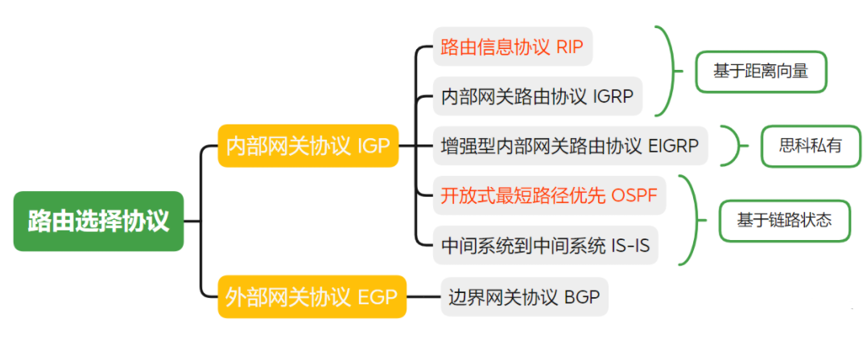

### **4、虚拟专用网VPN**

由于IPv4地址的紧缺，一个机构能够申请到的IPv4地址数量往往小于本机构所拥有的主机数量。因此一些机构会在自己的机构内部为主机分配私有IP地址，私有IP地址不需要申请，本机构可以自由分配，但是使用私有IP地址无法在因特网上进行通信，因为因特网使用的是需要申请的公有IP地址。

为了使不同的私有网络也可以进行通信，企业机构常常会在因特网上建立一个临时的、安全的连接，用来在因特网上进行通信。利用公用的因特网作为本机构各专用网之间的通信载体，这样的专用网又称为虚拟专用网VPN（Virtual Private NetWork）。

虚拟专用网（VPN）被定义为通过一个公用网络（通常是因特网）建立一个临时的、安全的连接，是一条穿过混乱的公用网络的安全、稳定的隧道。虚拟专用网是对企业内部网的扩展。（百度百科）

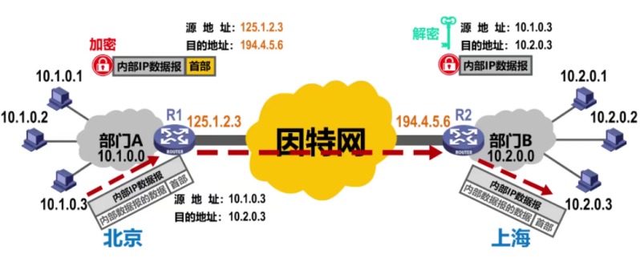

在上图中，部门A的发送方先封装成内部IP数据报发送给路由器R1。R1收到后发现目的网络必须通过因特网才能到达，就将该内部IP数据包进行加密，然后重新添加上数据报的首部，封装成在因特网上可以发送的外部数据报。路由器R2收到该外部数据报后，去掉其首部，将其数据部分进行解密，恢复其原来的内部数据报，再根据原来的目的地址发送数据。

## 六、常见面试题

1. **请分别介绍一下集线器、交换机、路由器、中继器、网关、网桥的工作原理。**

|  |  |
| --- | --- |
|  | 中继器工作在物理层，其只能连接两个物理层和数据链路层协议都相同的网络，中继器也可以进行信号再生，即消除传输过程中信号的失真和衰减，但是它不能隔离冲突域和广播域。 |
|  | 集线器工作在物理层，本质上是一个多接口的中继器，可以将网络扩展为星型拓扑结构的共享式以太网，但是其不具备存储转发的功能，所以任何时刻都只能有一个结点通过公共信道来发送数据。同样它也不能隔离冲突域和广播域。现在正在被交换机取代。 |
|  | 网桥工作在物理层和数据链路层，可以将多个不同类型的以太网连接起来，具备一定的存储转发功能，并且可以过滤帧，隔离冲突域，但是不能隔离广播域。 |
|  | 交换机工作在物理层和数据链路层，本质上是一个多端口的网桥，可以将网络扩展伟星型拓结构的交换式以太网，可以实现每个节点都独享信道，其也可以用于构建虚拟局域网（VLAN），虚拟局域网可以隔离冲突域和广播域，是目前构建以太网的核心设备。 |
|  | 路由器工作在物理层、数据链路层和网络层，其主要功能是转发和路由。路由器构建的是网络的网络，其连接的不同网络的IP地址的网络号都不一样，路由器可以隔离冲突域和广播域，也是目前构建以太网的核心设备。 |
|  | 网关工作在物理层、数据链路层和网络层，在传统TCP/IP术语中等价于路由器，在现代网络术语中，网关是一个协议转换器的软件概念，常见的是作为IP网关设置IP地址，其设备依托可以说路由器、主机等。 |

1. **请分别介绍一下PPP协议和MAC协议。**

|  |
| --- |
| PPP协议即点对点协议，常见的应用场景是使用ASDL拨号上网，其拨号设备和住宅ISP之间构成了点对点信道。MAC协议即媒体接入控制协议，常见的是应用到以太网中。  两者的相同点是：都是因特网的数据链路层的协议，都可以封装成帧，保证透明传输，进行差错检测。  两者的不同点是：  （1）从使用范围看，PPP属于广域网范畴，只能是点对点传输；MAC是局域网（以太网）范畴，支持多点对多点传输。  （2）从帧结构看，PPP没有寻址设计，其不需要填写目标主机的物理地址；MAC有寻址设计，其必须填写物理地址；PPP有帧开始符和帧结束符，MAC只有帧开始符，没有帧结束符，其各帧之间有一定的间隙，所以MAC帧需要在物理层添加一些位同步设置。 |

1. **请介绍一下IP地址的分类、IP数据报结构。**

|  |
| --- |
| IP地址分为网络号和主机号，按照网络号的长度，IP地址可以分为A类、B类、C类、D类和E类。其中A、B、C类可以分配给网络中的主机或路由器的接口，D类地址作为多播地址，E类地址保留为以后使用。    IP地址数据报的结构如下： |

1. **请介绍一些IPv4和IPv6的区别，以及IPv4到IPv6的转换手段。**

|  |
| --- |
| IPv4和IPv6的区别如下：  （1）从地址长度讲，IPv4是32位的，理论上数量大约在40亿左右，在2011年左右IPv4地址就已经基本耗尽；IPv6是128位的，理论上在预测的将来不会耗尽。  （2）从数据报的首部讲，IPv4所规定的首部长度是可变的，需要首部长度字段，选项大部分是不变的，选项放在首部的可变部分；IPv6取消了IPv4中的不必要字段，例如取消了差错检测，首部长度是固定的40字节，但是只有8个字段，如下图：    IPv4向IPv6逐步过渡的两种手段是：   1. 双协议栈，即主机和路由器装有IPv4和IPv6两个版本的协议栈。 2. 隧道技术，即当IPv6数据报进入IPv4的网络时，把IPv6数据报封装为IPv4数据报的数据部分，交付IPv6的主机时在解封出数据部分作为IPv6数据报，IPv6数据报相当于在IPv4网络的隧道中传输。 |

1. **请介绍一下ARP协议和RARP协议的工作原理。**

|  |
| --- |
| 地址解析协议（ARP）负责同一个局域网下的主机IP地址到MAC地址的转换。具体的转换思路也很简单。每一台主机（或路由器）都有一个本局域网中每台主机的IP地址到MAC地址的映射表（ARP高速缓存）。当主机要转换为MAC地址时，先在自己的映射表中查看是否存在其目标IP地址到MAC地址的映射，如果有则直接获取；如果没有则自动运行ARP程序，在本局域网内广播一个ARP请求分组，对应IP地址的主机会接受该请求并回复其MAC地址，发送ARP请求的主机收到目标主机的ARP响应后则写入自身的ARP缓存中并获取了MAC地址。  逆地址解析协议（RARP）和ARP正好相反，负责同一个局域网下的主机的MAC地址到IP地址的转换，但是该协议现在已经逐渐被淘汰，其功能被DHCP（动态主机配置协议）包含。该协议一般在主机连接网络初始化时获取IP地址，主机发送一个本地的RARP广播，声明自己的MAC地址并且请求任何收到此请求的RARP服务器分配一个IP地址。本地网段上的RARP服务器收到此请求后，检查其RARP列表，查找该MAC地址对应的IP地址。如果存在，RARP服务器就给源主机发送一个响应数据包并将此IP地址提供给对方主机使用。如果不存在，RARP服务器对此不做任何的响应。源主机收到从RARP服务器的响应信息，就利用得到的IP地址进行通讯；如果一直没有收到RARP服务器的响应信息，表示初始化失败。 |

1. **请介绍一下IP地址和MAC地址的区别，有了MAC地址为什么还需要IP地址？**

|  |
| --- |
| IP地址是网络层的标识系统，IPv4是32位，IPv6是128位的，因特网上的公网IP都是唯一的，但是每个主机的IP地址存储在磁盘中，而且很可能在不同的局域网会发生更改。  MAC地址是数据链路层的标识系统，是48位，每一个MAC地址也是唯一的，但是每个主机的MAC地址被生产厂家烧录在网卡中，不更换网卡主机的MAC地址就不会发生更改。  全世界各个厂家生产的网卡设备的物理地址的格式甚至长度都各不相同，**直接利用这种物理地址进行网络的路由和转发对计算机非常困难**，所以需要定义一个统一的IP地址，其格式有统一的规范，这样就可以方便地在不同类型的网络之间进行路由和转发。 |

1. **请介绍一下DHCP的工作原理。**

|  |
| --- |
| DHCP即动态主机配置协议，用来给同一个局域网内的主机分配IP地址。客户端入网后，其DHCP客户端程序首先广播一个DHCP DISCOVER（发现）报文，使用UDP作为运输层；  运行有DHCP服务端程序的主机收到DHCP报文后，继续广播一个DHCP OFFER（提供）报文作为响应，该响应报文带有其分配的IP地址、子网掩码、默认网关、DNS服务器以及IP租用期等信息。  客户端可能收到多个服务器的DHCP 响应报文后，从中选择一个继续发送DHCP REQUEST（请求）报文，请求更多配置参数。  被选中的服务端用DHCP ACK报文作为响应。 |

# **第3章、进程到进程**

## **四、运输层**

物理层、数据链路层和网络层实现了主机到主机的通信，但是两台主机中进行通信实际上是各自的应用进程在通信，例如某用户使用浏览器查看网页时，其主机运行了一个浏览器的客户进程，如果该用户同时在使用电子邮件，那么其主机也运行了电子邮件的客户进程，显然，浏览器进程和电子邮件进程各自进行着自己的通信，互不影响。

运输层的作用就是提供不同主机之间应用进程间的逻辑通信。运输层协议是进程到进程的协议，也叫做端到端的协议。

运输层进行差错检测，网络层只对IP数据包的首部进行差错检测，其数据部分来自上一层运输层的报文段，报文段的差错检测在运输层进行。

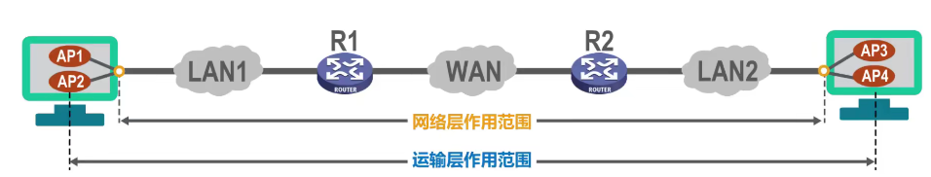

### 1、端口号

想要让不同主机之间的进程（如上图中的AP1和AP3）进行通信，就先要用一种统一的方法来标识不同主机上的进程，因为不同主机上可能运行的操作系统，所以我们不能使用操作系统中的进程标识符PID。

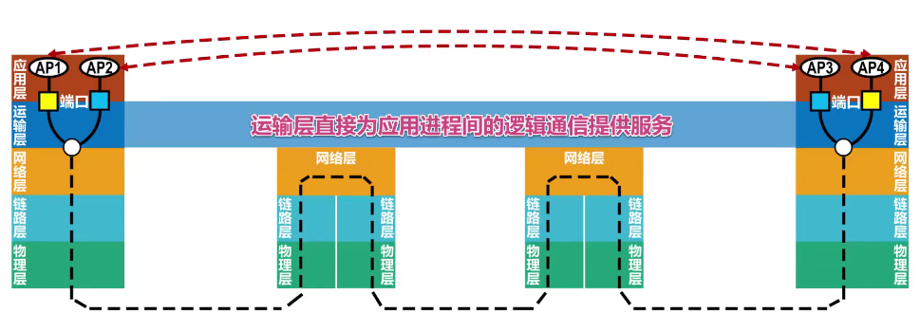

运输层使用一个16比特的取值范围在0~65535之间的端口号来区分应用层的不同进程，注意，端口号只是为了标识本地应用层中的进程，不同主机之间的相同端口号可能标识不同的进程，当然有一些特殊的端口号有固定用途，例如：

|  |  |  |
| --- | --- | --- |
| 类型 | 取值 | 相关说明 |
| 熟知端口号 | 0 ~ 1023 | IANA 把这些端口号指派给了 TCP/IP 体系中最重要的一些应用协议。如 FTP: 21/20、HTTP: 80、DNS: 53 |
| 登记端口号 | 1024 ~ 49151 | 它是供没有熟知端口号的应用程序使用的，使用这类端口号必须在 IANA 登记，以防重复。 |
| 短暂端口号 | 49152 ~ 65535 | 留给客户进程选择暂时使用。当服务器进程收到客户进程的报文时，就知道了客户进程所使用的动态端口号。通信结束后，这个端口号可供其他客户进程以后使用。 |

一些熟知端口号：

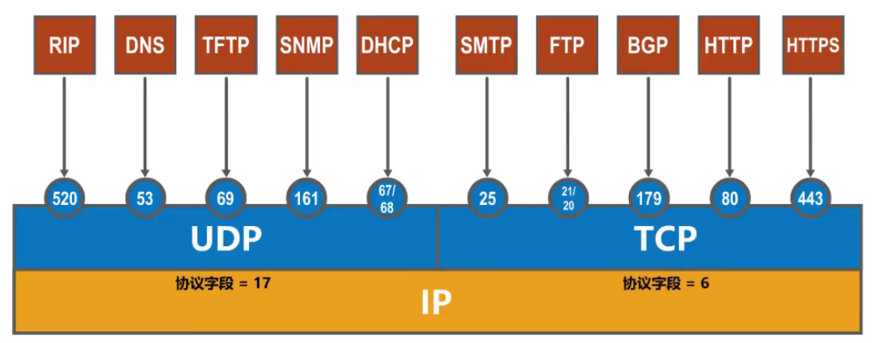

### 2、复用和分用

复用： 复用是指发送方不同的应用进程都可使用同一个传输层协议传送数据；

分用： 分用是指接收方的运输层在剥去报文的首部后能够把这些数据正确交付到目的应用进程。

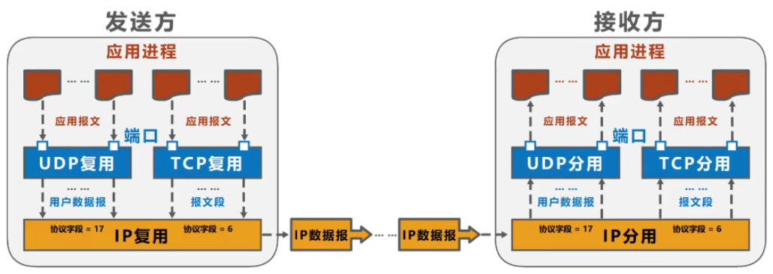

### UDP协议

用户数据报协议UDP（User Datagram Protocol）是运输层的主要协议之一，其只是在网络层的基础上增加了复用和分用、差错检测的功能。UDP协议的主要特点如下：

1. UDP协议是**无连接**的。无连接的意思是发送数据之前不需要建立连接。因为使用UDP协议传输数据之前不需要先建立连接，主机的运输层收到UDP报文后不需要给出任何确认。
2. UDP协议**不保证可靠传输**。UDP协议尽最大努力交付数据，进行差错检测，但是其发现某个UDP用户数据报出错时就直接丢弃，本身不会做任何补救，但是网络层的ICMP协议会返回差错报文给发送端。
3. UDP协议是**面向报文的**。UDP协议直接将上一层（应用层）交付下的报文添加首部后就交付下一层（网络层），每个应用层报文既不合并也不拆分，原封打包发送，这样就要求应用层必须自己确定好报文的大小。

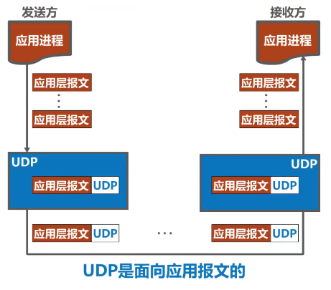

（4）UDP协议**没有拥塞控制**。运输层使用UDP协议后会以较为恒定的速率发送UDP用户数据报，即使网络出现拥塞也不会降低自身的发送频率。这种特性使UDP协议非常适合用在实时应用（视频会议、网络游戏等）中，其速率恒定，时延低，即使网络堵塞丢失一些数据对应用也影响不大。

（5）UDP协议支持一对一、一对多、多对一和多对多的交互通信。

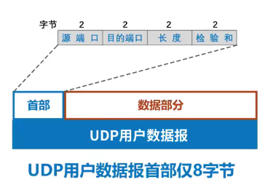

### TCP协议

传输控制协议TCP（Transmission Control Protocol）协议是运输层最主要也最复杂的协议，下面简述其主要特点。

#### TCP协议的主要特点

（1）TCP协议是面向连接的。使用TCP协议传输数据之前必须先建立连接，传输数据结束后还要释放连接。TCP连接是全双工通信，一个连接完成通信双方的读写。TCP协议只能是一对一，提供全双工通信。TCP协议不提供广播或多播服务，需要确认、流量控制、计时器以及连接管理等，TCP报文段的首部比UDP用户数据报的首部要大得多。

通信双方在建立连接时会在内存空间分配必要的资源来管理连接的状态和数据传输，对应到实际的socket编程中，TCP的连接和断开都有操作系统的内核程序完成，用户程序无法参与。

（2）TCP协议提供可靠传输。TCP协议可以保证数据无差错、不丢失、不重复并且顺序一致地从发送端到达接收端。TCP协议采用发送应答机制，即发送方的每个TCP报文段都必须被接收方的应答才被认为是传输成功。TCP协议采用超时重传机制，即发送方发送一个报文段后就启动定时器，固定时间内未收到应答则重发TCP报文段。TCP协议会对TCP报文段排序整理，TCP报文段会被进一步封装成IP数据报，IP数据报的接收顺序可能是乱序或重复的，TCP协议会对其排序整理后再交付应用层。（后文会详述）。

（3）TCP协议是面向字节流的。应用层交给TCP的虽然也是一个个报文，但是TCP会把它们看做是一连串的无结构的字节流，TCP协议会参考应用层给出的报文段大小和当前网络的拥塞程度来决定一个TCP报文段应该包含多少个字节。假设发送端的应用层交付了10个报文，使用TCP协议传输后，接收端应用层拿到的可能是5个报文，但是这5个报文组合后一定和发送方当初的10个报文的内容一样，因为TCP提供可靠传输。对应到实际编程中，TCP连接的发送端执行的写操作次数和接收端执行的读操作次数之间没有任何数量关系，这一点和UDP的数据报服务存在根本区别。

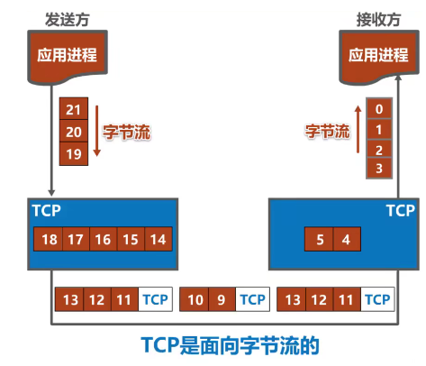

1. TCP协议具有拥塞控制机制，在发送方和接收方之间的网络出现拥塞时，抑制发送进程，这可能会导致进程通信变慢，但是对网络整体通信有好处。

#### TCP报文段格式

为了实现可靠传输，TCP采用了面向字节流的方式，将应用进程交付下的应用报文看作字节流，存入到TCP的发送缓存中。TCP在发送数据时，是从发送缓存取出一部分或全部字节给其添加一个首部使其成为TCP报文段后进行发送。

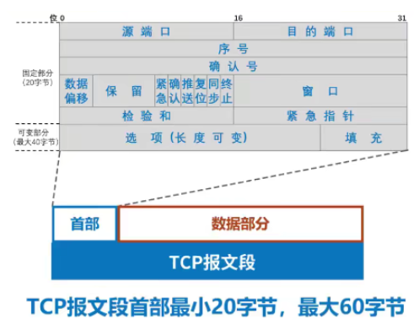

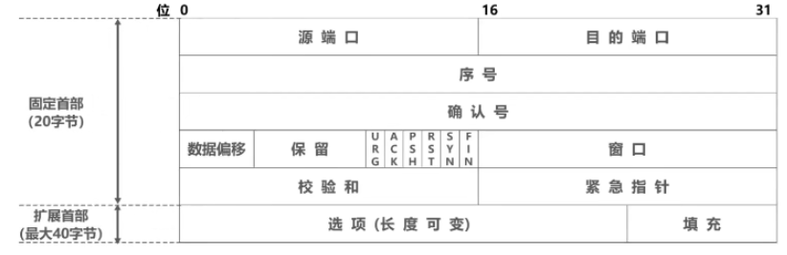

以下是各个字节的用途：

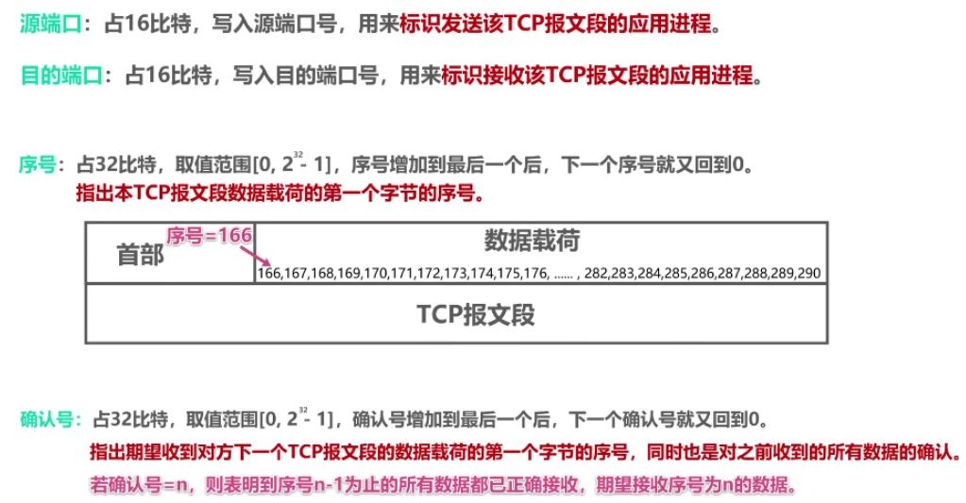

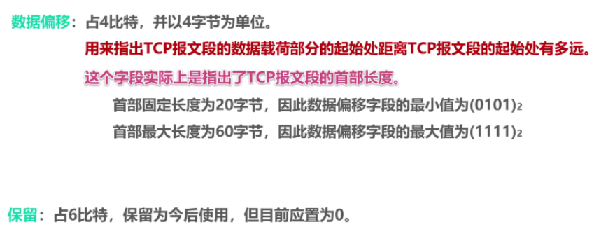







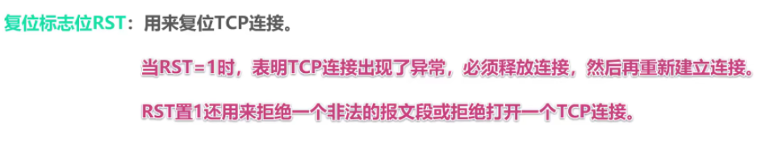

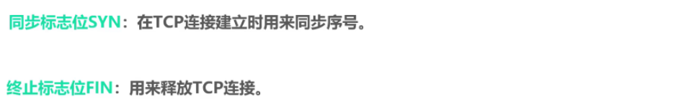

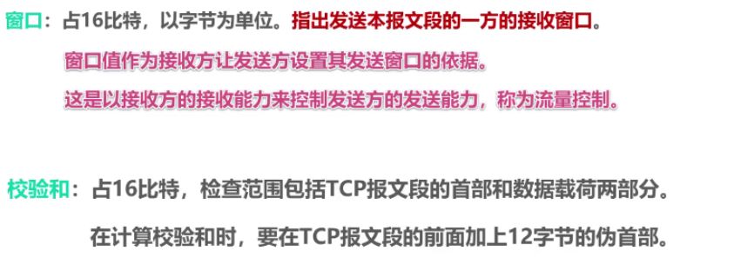

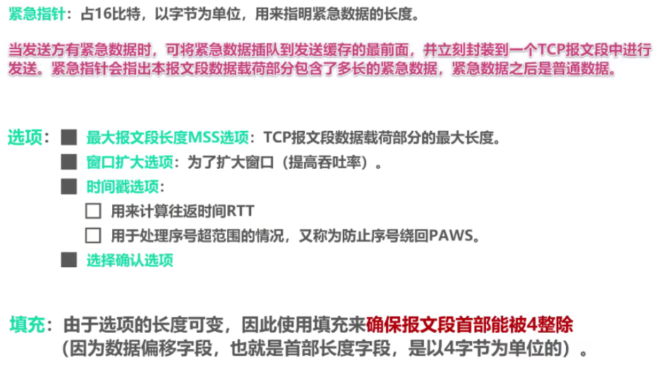

#### TCP协议的连接管理

前面我们已经知道TCP是面向连接的，在传输数据前要建立连接，传输数据后释放连接。TCP使用“三报文握手”建立连接，使用“四报文挥手”来释放连接。

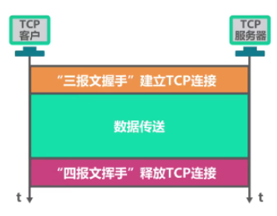

##### TCP的三报文握手

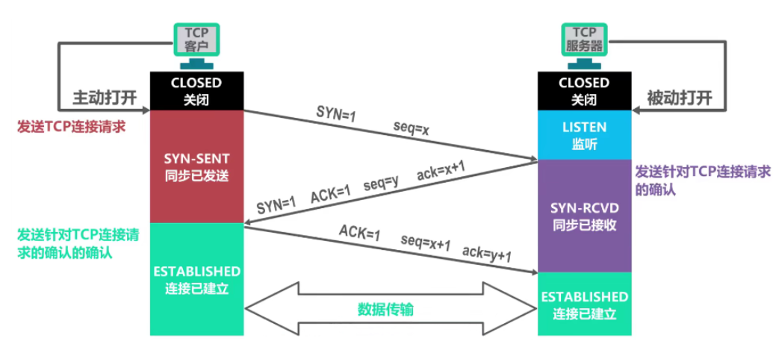

最初两端的TCP进程都处于CLOSED（关闭）状态。一开始，TCP 服务进程首先创建传输控制块TCB（存储连接的重要信息，如TCP连接表、指向发送和接收缓存的指针、当前的发送和接收序号等），之后就准备接受连接请求。此时，TCP服务器进程就进入了 LISTEN（收听）状态，等待客户的连接请求。TCP客户进程也是首先创建传输控制块TCB。然后，在打算建立连接时，分为以下三步进行操作：

TCP客户进程向TCP服务进程发送一个**TCP同步报文段**，并进入SYN - SENT（同步已发送）状态。TCP连接请求报文首部中的同步位置SYN被设置为1，表明这时一个TCP连接请求报文段，该报文段不能携带数据，但要消耗掉一个序号。序号字段seq被设置了一个初始值x，作为TCP客户进程所选择的初始序号。

TCP服务进程收到连接请求报文端后，如果同意建立连接，则向TCP客户进程发送一个**TCP同步确认报文段**，并进入SYN - RCVD（同步收到）状态。该报文段首部中的同步位SYN和确认位ACK都设置为1，表明这时一个TCP连接请求确认报文段，该报文段也不能携带数据，但要消耗掉一个序号。序号字段seq被设置了一个初始值 y，作为TCP服务器进程所选择的初始序号。确认号字段ack的值被设置成了x+1，这是对 TCP 客户进程所选择的初始序号的确认。

当TCP客户进程收到TCP连接请求确认报文段后，还要向TCP服务器发送一个普通的 **TCP确认报文段**，并进入ESTABLISHED（已建立连接）状态。该报文段首部中的确认位ACK被设置为1，表明这是一个普通TCP确认报文段，该确认报文段可以携带数据，但如果不携带数据，则不消耗序号，这种情况下，所发送的下一个数据报文段序号仍是x+1。序号字段seq被设置为x+1，这是因为 TCP 客户进程发送的第一个TCP报文段的序号为x，因此第二个序号为x+1。确认号字段ack被设置为y+1，这是对TCP服务器进程所选择的初始序号的确认。TCP服务器进程收到该确认报文段后，也进入ESTABLISHED（已建立连接）状态。

为什么要使用三次握手而不是两次握手呢？

如果改为两次握手，则服务器进程只要接收到一个来自客户端的连接请求就会建立连接。那么假设客户端的一个连接请求在网络中被转发了很久，客户端发现其超时认为该连接请求失效，但是该连接请求最终送达了服务器，服务器为它建立了一条连接，这样服务器认为该连接有效，客户端认为该连接无效，实际并没有使用，浪费了网络资源。

##### （2）TCP的四报文挥手

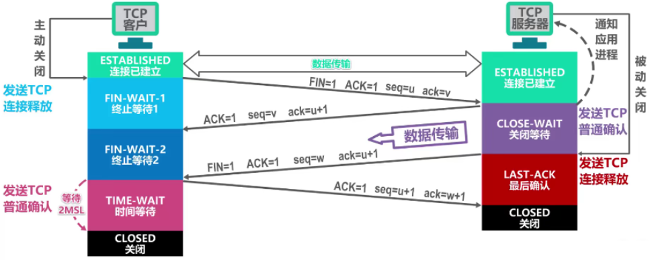

TCP的关闭要略微复杂下，大部分情况下TCP连接的关闭都是客户端主动发起，服务器被动接受，当然也存在服务器主动关闭的情况（暂不讨论）。

主机A首先发送一个**TCP结束报文段**，发送关闭请求后就处于FIN-WAIT-1（终止等待1），此时等待B的确认；服务器B收到A的关闭请求后，就通知进程关闭主机A->服务器B的通信方向，然后让TCP连接处于半关闭（half-close）状态，此时主机A无法向B发送数据，但是可以收到B的数据，并且服务器B向主机A发送一个**TCP结束确认报文段**。

主机A收到B的确认后就处于FIN-WAIT-2（终止等待2），等待B是否还有数据传送；若B没有数据传送则发送连接释放的报文段，之后处于LAST-ACK（最后确认）状态；

A收到B的连接释放的报文段后则进入倒计时后自动关闭。

客户端发送完普通确认报文后还要等待2MSL时间是防止该确认报文丢失，无法关闭服务器进程；等待2MSL而不是1MSL是为了尽可能确保本次连接中产生的所有报文段都能从网络中消失。

#### TCP协议的可靠传输

TCP采用以字节为单位的滑动窗口来实现可靠传输。TCP将应用进程交付下的应用报文看作字节流，存入到TCP的发送缓存中。

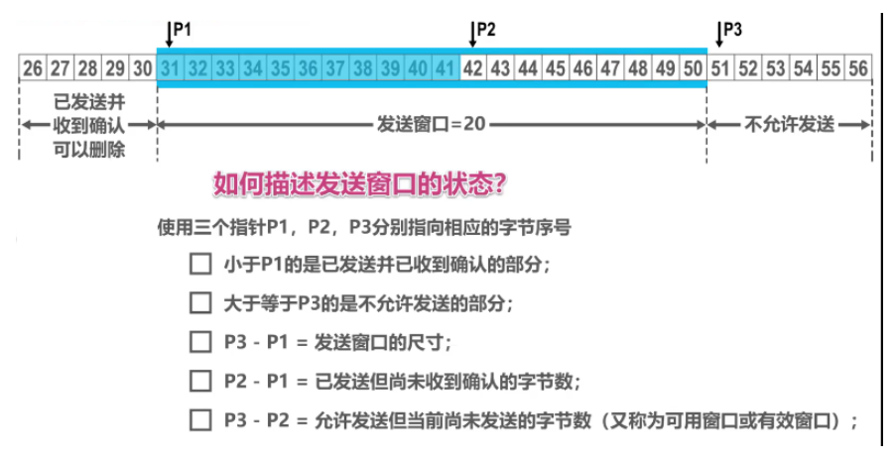

当发送方没有收到接收方的确认报文时，发送方只可以连续把发送窗口swnd（P1-P3）内的数据发送出去，但是发送出去但未确认的数据也要暂时保留（P1-P2），以便超时重传时使用。

当发送方收到接收方的确认报文时，发送方将确认过的数据缓存删除（P1之前），并且将发送窗口swnd（P1-P3）根据确认过的数据序号向后移动。

当发送方持续发送数据，已发送但是还没确认的数据已经用完（P2和P3重合），这是就必须停止发送字节流，发送一个零窗口探测报文给接收方，并开始启动超时计时器来计时，超时后就重新发送零窗口探测报文，接收方接收到零窗口探测报文后则回复确认报文。

在上述过程中，我们可以知道发送窗口的大小、超时重传的时间是两个重要的参数，决定了TCP的发送速率。我们在下一节流量控制中讲述发送窗口的大小的设置。

#### 5、TCP协议的流量控制

TCP采用滑动窗口机制来控制TCP连接上发送方的发送速率，以实现流量控制。TCP每次可以发送多少数据，由自身的发送窗口swnd的大小确定，发送窗口的大小由接收窗口rwnd和拥塞窗口cwnd的最小值决定：

swnd=min(rwnd,cwnd)

接收窗口rwnd是接收方根据自己接收缓存的大小，动态地调整发送方的发送窗口大小，即调整TCP报文段首部中的“窗口”字段值，来限制发送方向网络注入报文的速率。

拥塞窗口cwnd是发送方根据其对当前网络拥塞程度的估计而确定的窗口值，其大小与网络的带宽和时延密切相关，其计算方式在下节拥塞控制中说明。

在下图中，发送窗口swnd的大小仅由接收窗口rwnd来决定。

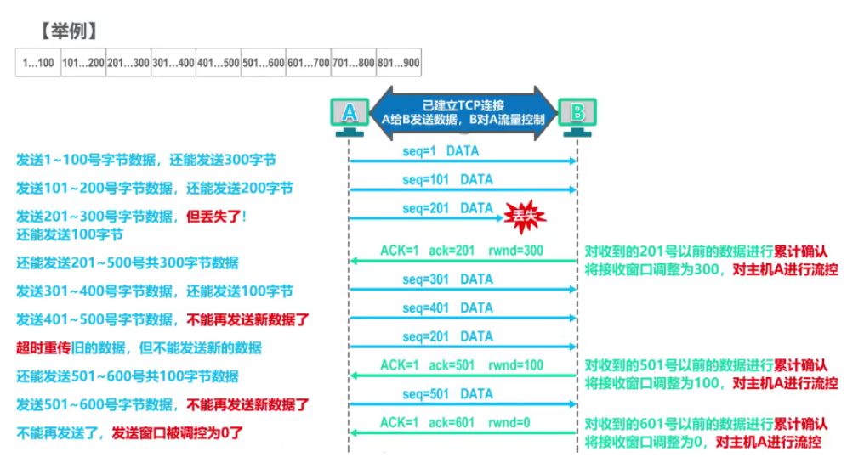

#### 6、TCP协议的拥塞控制

TCP协议的拥塞控制是**为了计算拥塞窗口cwnd的大小**，从而控制发送窗口swnd大小。拥塞控制采用慢开始、拥塞避免、快重传和快恢复四种算法来计算拥塞窗口的大小。

##### （1）慢开始和拥塞避免

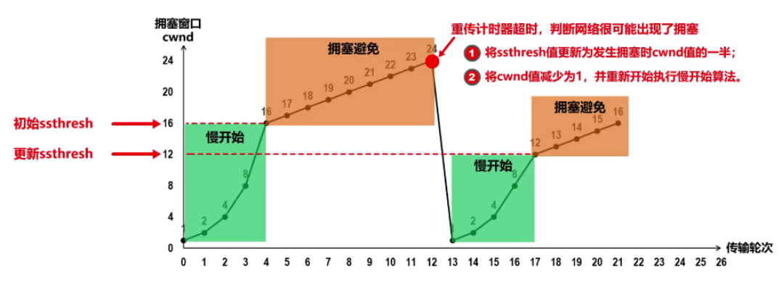

TCP刚开始传输数据时，cwnd=1，每收到一个接收方的确认报文，则将cwnd的大小翻倍，如果csnd的大小超过慢开始阈值ssthresh，则启动拥塞避免算法。

拥塞避免算法会让cwnd缓慢增加，即每经过一个往返时延就让cwnd加1，使其线性缓慢增加，如果没有按时收到接收方的确认报文（重传计时器超时），则认为发生了网络拥塞，将ssthresh设置为当前cwnd的一般，cwnd重置为1，重新执行慢开始算法。

拥塞避免并不能完全避免拥塞，只是使网络比较不容易出现拥塞。同时，上述过程中，拥塞避免算法认为只要发生超时重传就发生了拥塞，并开始重新慢启动，这使得传输效率有所降低，因为有时，个别报文段会在网络中丢失，但实际上网络并没有出现拥塞。于是，快重传和快恢复算法对慢开始和拥塞避免算法进行了改进。

##### （2）快重传

快重传，就是使发送方尽快进行重传，而不是等超时重传计时器超时再重传。这就要求发送方要立即发送确认，即使收到了失序的报文段也要立即发出对已收到的报文段的重复确认；一旦接收到3个连续的重复确认，就将相应的报文段立即重传，而不是等待该报文段的超时重传计时器超时再重传。

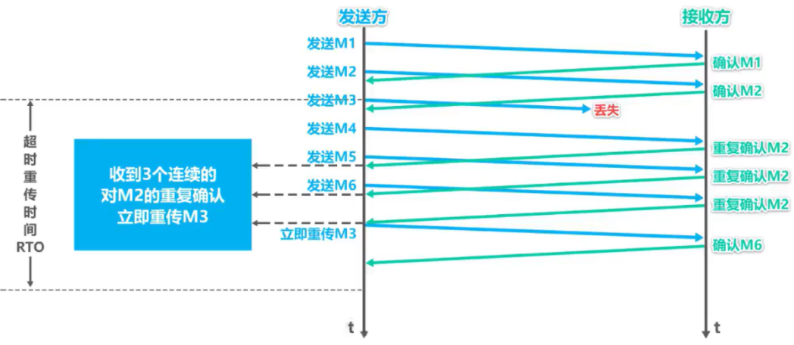

##### （3）快恢复

发送方一旦收到3个重复确认，就知道现在只是丢失了个别的报文段。于是不启动慢开始算法，而执行快恢复算法：

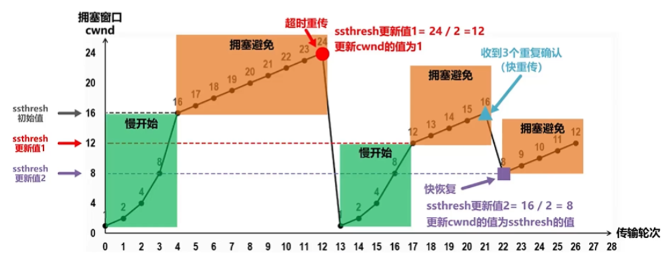

发送方将慢开始门限ssthresh值和拥塞窗口cwnd值调整为当前窗口的一半（这是为了预防网络发生拥塞），而后开始执行拥塞避免算法。

## **五、应用层**

不同网络应用的应用进程之间存在不同的通信规则，对应不同的应用层协议。

### 1、应用程序体系结构

从应用程序的开发者看，网络体系结构是固定的，其考虑得更多是应用程序的体系结构。应用程序体系结构规定了如何在各种应用进程上组织该应用程序，现代网络应用程序中所使用的的两种主流体系结构是客户-服务器体系结构（C/S）和对等体系结构（P2P）。

#### （1）C/S体系结构

在客户-服务器体系结构（client-server architecture）中，服务器主机响应其他客户主机的请求，例如Web应用程序、电子邮件、文件传输系统FTP。服务器总是处于运行状态，具有固定的IP地址，提供服务的应用进程具有固定的端口号。

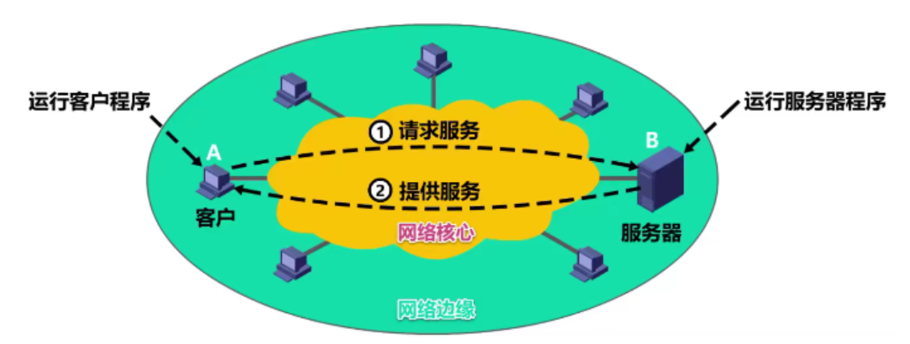

#### （2）P2P体系结构

在P2P体系结构（P2P architecture）中，没有固定的服务请求者和服务提供者，应用程序在间接连接的主机对之间直接通信，处于对等方，例如P2P文件共享、即时通信、P2P流媒体和分布式存储等。

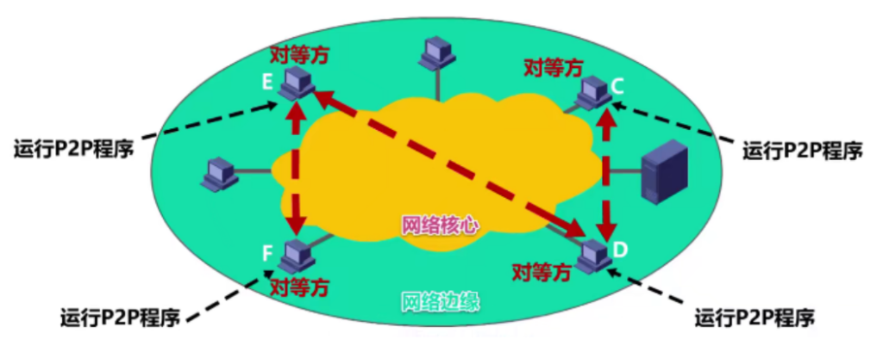

需要注意的是，即时通讯的应用程序可能具有以上两种体系结构的特点，例如QQ，用户登录时需要访问服务器主机，但和好友聊天时则直接和好友的主机进行通信。

### 2、不同端的进程间通信

一个连接因特网的应用程序系统通常包含多个通信进程，本文之后提到的应用程序默认都是连接因特网的。通信进程需要一个套接字（socket）的软件接口来和运输层交互。

套接字是同一台主机内应用层和运输层之间的可编程接口，本质就是一套可调用的类和方法，所以基于套接字的编程也叫做套接字编程。程序员可以通过调用套接字来控制应用层端对网络的设置：运输层协议、运输层协议参数等。

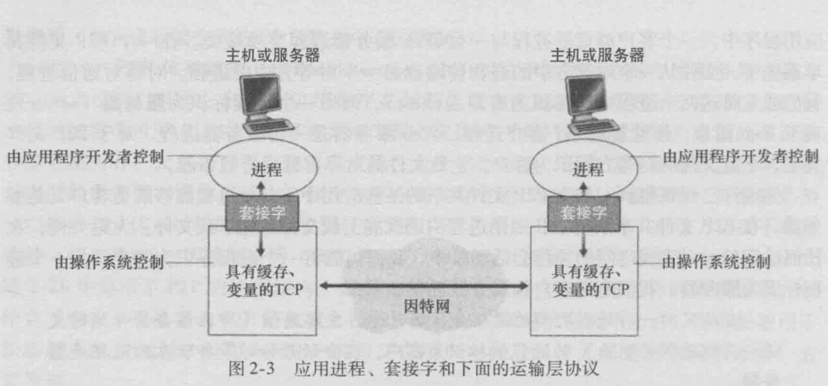

### 3、域名系统DNS

域名系统DNS（Domain Name System）是因特网使用的命名系统，为互联网上的主机（一般是服务器）分配一个域名，DNS则可以将主机的域名转换为对应的IP地址。

#### （1）域名和IP地址的对比

域名和IP地址的对比如下：

|  |  |  |  |  |
| --- | --- | --- | --- | --- |
|  | **优点** | **缺点** | **相同点** | **不同点** |
| IP地址 | 长度固定，机器容易处理 | 用户不容易记忆 | 全球唯一，无法重复 | 一般由网络自动分配动态IP，固定IP需要申请 |
| 域名 | 长度固定，机器很难处理 | 用户容易记忆 | 全部需要申请 |

#### 域名结构

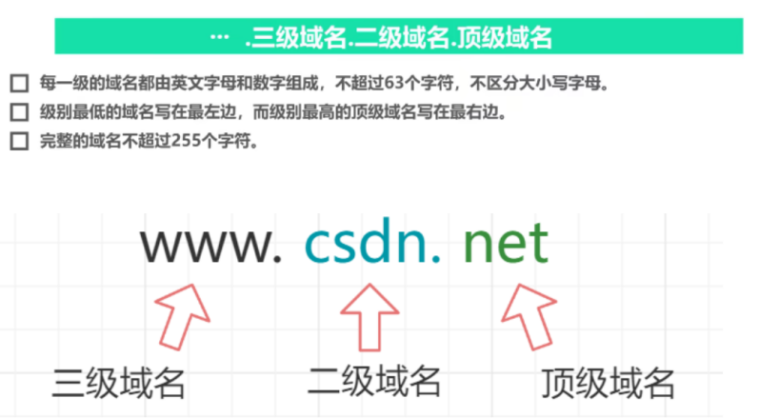

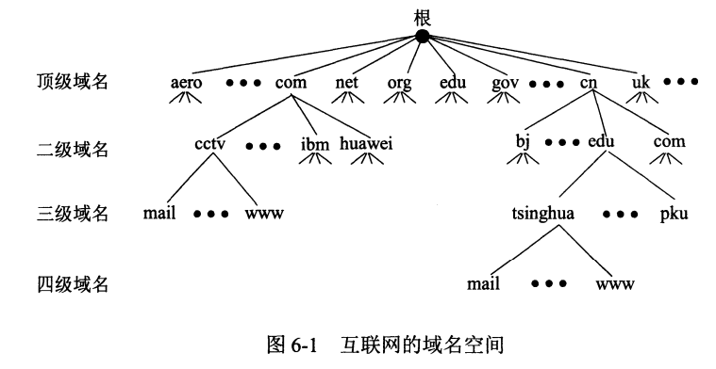

#### 域名服务器

互联网的域名系统DNS是一个联机分布式数据库系统，采用客户服务器方式，工作效率很高，DNS使大多数名字都可以在本地进行解析，仅少量解析需要在互联网上通信。DNS系统如此高效的原因就是域名服务器的设置。域名和IP地址的映射关系保存在域名服务器中，供有需求的应用程序查询。主要有以下4种域名服务器：

|  |  |
| --- | --- |
| 根域名服务器 | 每个根域名服务器都知道顶级域名服务器的域名及其 IP 地址。根域名服务器通常不直接对域名进行解析，而是返回该域名所属顶级域名的顶级域名服务器的IP地址 |
| 顶级域名服务器 | 负责管理在该顶级域名服务器注册的所有二级域名。收到 DNS 查询请求时，就给出相应的回答（可能是最后结果，也可能是下一步应当查找的域名服务器的IP地址） |
| 权限域名服务器 | 负责管理某个区的域名。每台主机都必须在某个权限域名服务器处登记 |
| 本地域名服务器 | 本地域名服务器不属于上述的域名服务器的等级结构。当一个主机发送 DNS 请求时，这个报文首先被送往该主机的本地域名服务器。本地域名服务器起着代理的作用，会将该报文转发到上述的域名服务器的等级结构中。每一个因特网服务提供者 ISP ，一个大学，甚至一个大学里的学院，都可以拥有一个本地域名服务器，它有时也称为 默认域名服务器 。本地域名服务器的 IP 地址需要直接配置在需要域名解析的主机中 |

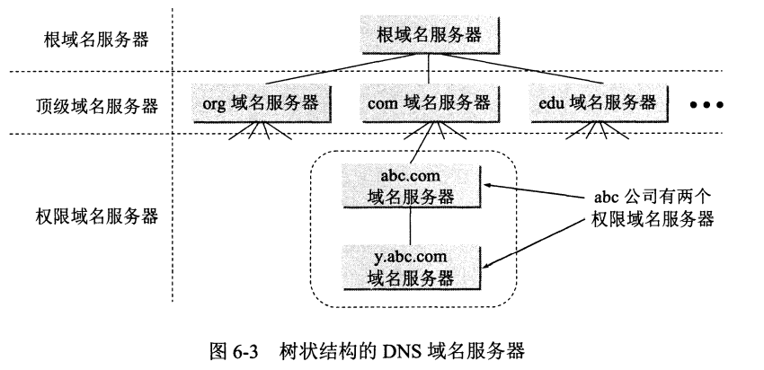

#### 域名解析

域名到IP地址的解析是由分布在互联网上的许多域名服务器共同完成的，当一个应用程序需要把主机名解析为IP地址时，该应用进程就调用解析程序（resolver），成为DNS客户，把待解析的域名放在DNS请求报文中，以UDP用户数据报方式发给本地域名服务器，本地域名服务器查找域名后把对应的IP地址放在回答报文中返回，应用进程获得目的主机的IP地址后即可进行通信。若本地域名服务器找不到其IP地址，则向其他域名服务器发出查询请求，直至找到响应。DNS客户查询IP地址时，互联网的路由器可以找到距离这个DNS客户最近的一个根域名服务器来查询，域名服务器也广泛地使用高速缓存来存放最近查询过的域名信息。

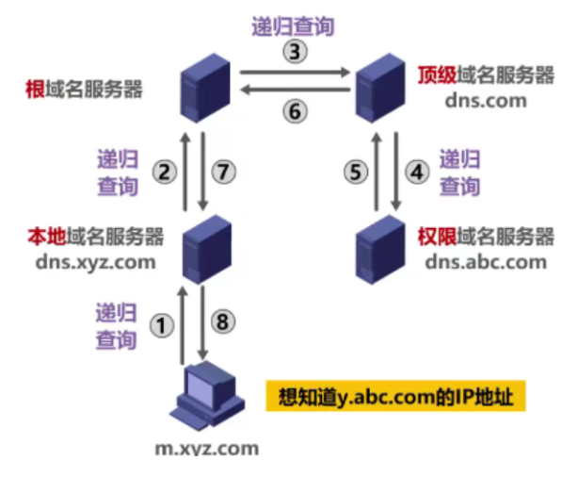 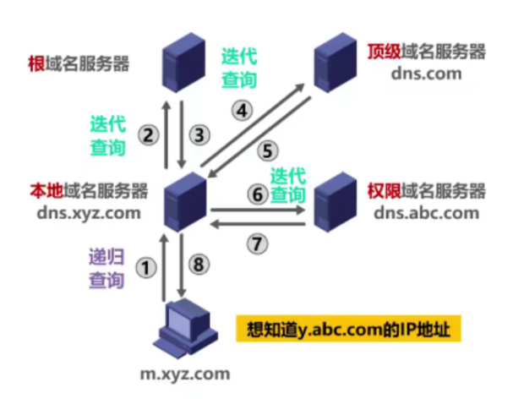

为了提高DNS的查询效率，并减轻根域名服务器的负荷和减少因特网上的 DNS 查询报文数量，在域名服务器中广泛地使用了高速缓存。高速缓存用来存放最近查询过的域名以及从何处获得域名映射信息的记录。

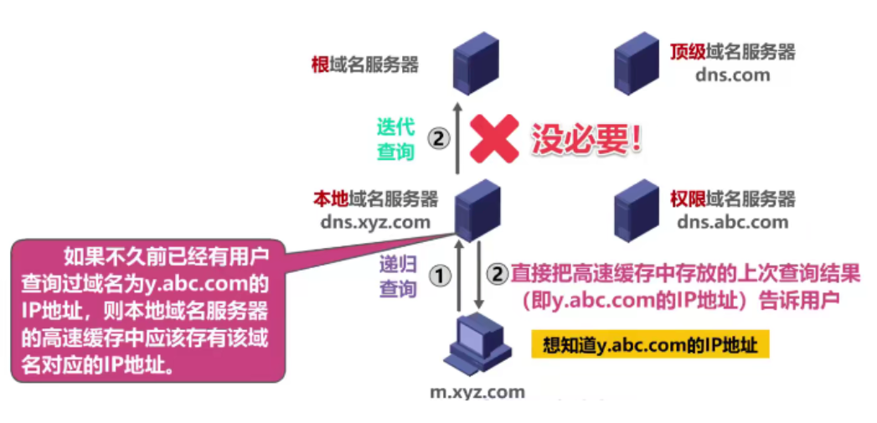

由于域名到IP地址的映射关系并不是永久不变，为保持高速缓存中的内容正确，域名服务器会为每项内容设置计时器并删除超过合理时间的信息。

### 文件传输协议FTP

文件传输协议FTP（File Transfer Protocol）是因特网上使得最广泛的文件传送协议。现在FTP的常见用途是在不同的主机之间传输文件，尤其是批量传输文件，或者从服务器批量下载或者上传文件。在互联网早期，FTP传送文件约占整个互联网通信量的三分之一，到了1995年，Web服务的通信量才首次超过FTP。

#### （1）两个TCP连接

FTP采取C/S体系结构，运输层使用TCP协议，支持交互式传输。一个FTP服务器进程可同时为多个客户进程提供服务。FTP最显著的特点是使用两个并行的TCP连接来传输文件：

控制连接（control connection）负责传输控制信息，如用户标识、口令、改变目录命令、put命令和get命令，在整个会话期间一直保持打开状态，是持久的。

数据连接（data connection）负责实际传输一个文件，每一次传输文件都需要建立一个新的数据连接，是非持久的。

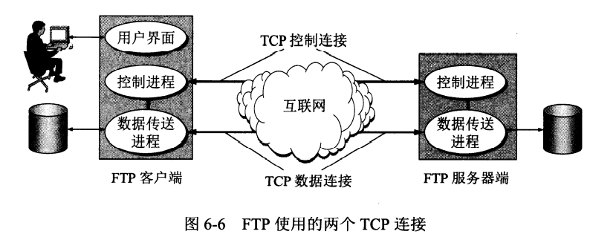

#### （2）两种传输模式

当用户准备开启FTP会话时，用户主机首先向服务器的21端口号发起一个TCP的控制连接，用户可以通过该控制连接向服务器发送操作命令。

控制连接是客户主机主动连接服务器。数据连接有两种传输模式：主动模式（服务器主动连接客户）和被动模式（服务器被动等待客户连接）。

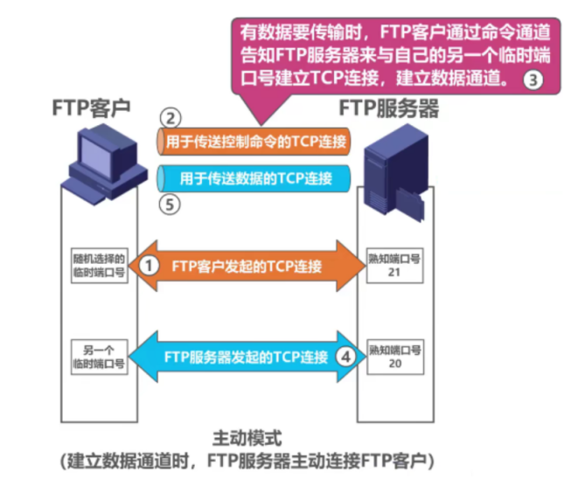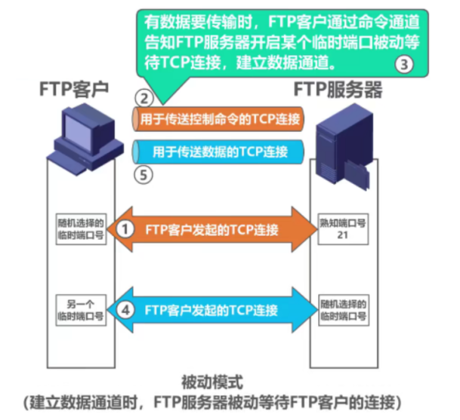

当用户通过控制连接发送一个文件传输命令后，服务器则和客户主机建立一个数据连接，FTP在准确传输完文件后则自动关闭该数据连接。

#### （3）简单文件传输协议TFTP

与FTP相对的还有一个简单文件传输协议TFTP（Trivial File Transfer Protocol）采取C/S体系结构，运输层使用UDP协议，不支持交互式传输。

当开始工作时，TFTP客户进程向TFTP服务器的端口号为69的进程发送一个请求报文，TFTP服务进程选择一个新的端口号和TFTP客户进程传输文件，每次传输的数据报文有512字节的数据，若文件长度正好为512字节的整数倍，则文件传输完毕后发送一个空的报文作为文件结束标志，若文件长度不是512字节的整数倍，则最后一个报文一定不满512字节，也可作为文件结束标志。

TFTP的优点是：可用于UDP环境，例如当需要将文件下载到多个机器上时往往使用TFTP；TFTP所需内存小，对于某些特殊设备非常重要。

### 电子邮件

电子邮件是一种异步通信方式，通信时不需要双方同时在场。电子邮件把邮件发送到收件人使用的邮件服务器，并放在其中的收件人邮箱中，收件人可以随时上网到自己使用的服务器进行读取。注意，电子邮件系统不登录也会自动接收邮件。

#### （1）电子邮件系统的三个组件

电子邮件系统的工作原理如下：

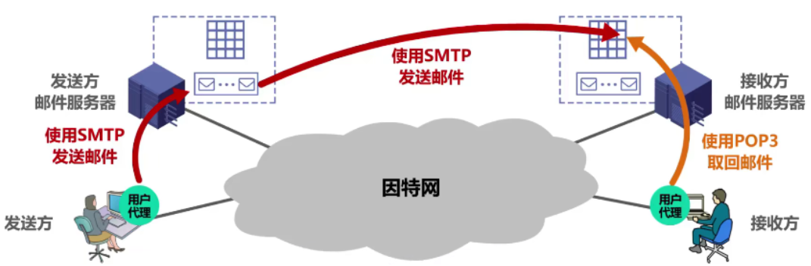

从上图可以发现，电子邮件系统采用CS体系结构，运输层使用TCP连接，有三个主要构件：用户代理（User Agent）、邮件服务器（Mail Server）和邮件协议（SMTP、POP3）。

用户代理本质上就是用户主机上与电子邮件系统交互的应用程序（电子邮件客户端软件），它向用户提供了一个很友好的界面来发送和接收邮件。

邮件服务器是电子邮件系统的基础设施。因特网上所有的ISP都有邮件服务器，其功能是发送和接收邮件，同时还要负责维护用户的邮箱。特别注意，发送方和接收方的两个邮件服务器之间不会再使用其他邮件服务器来转发，不会去任何其他的邮件服务器上缓存。

为什么用户计算机不直接进行邮件的传输而要使用一个邮件服务器作为中介呢？因为邮件服务器程序要求其主机必须24小时不断运行，否则很多邮件可能无法接收。

#### （2）简单邮件传输协议SMTP

简单邮件传输协议SMTP（Simple Mail Transfer Protocol）采用C/S体系结构，运输层使用TCP协议，发送邮件的SMTP进程为客户，接收邮件的进程为SMTP服务器，端口号为25。

电子邮件所需的协议

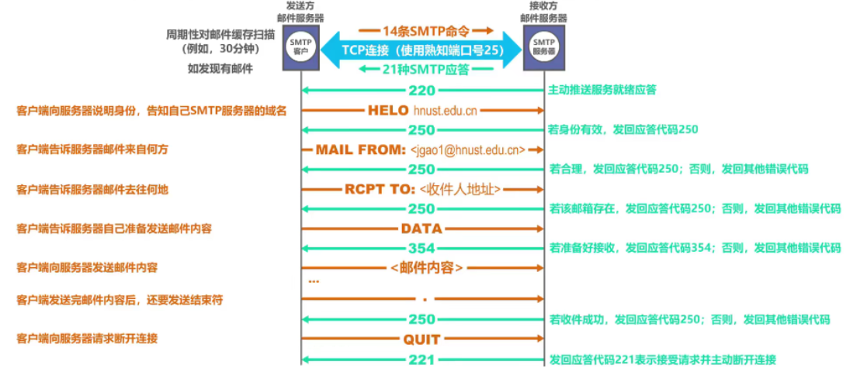

#### （3）邮件读取协议POP3和IMAP

邮局协议POP3采用C/S体系结构，运输层使用TCP协议。用户只能以下载并删除或下载并保留两种方式从邮件服务器下载邮件到用户计算机，不允许在邮件服务器上管理自己的邮件，如创建文件夹，对邮件进行分类管理。

因特网邮件访问协议IMAP采用C/S体系结构，运输层使用TCP协议。用户可以随时上网在自己的计算机上就可操纵邮件服务器中的邮箱，就像在本地操控一样，因此IMAP本质是一个远程联机协议。

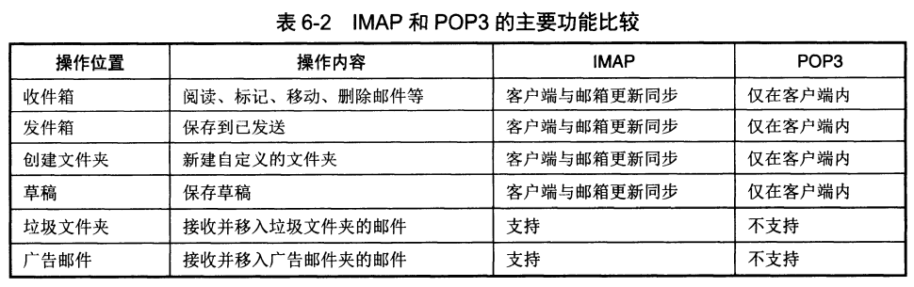

### 6、Web服务

20世纪90年代之前，因特网的主要使用者是科研领域的高校和研究所，主要应用是FTP文件传输和电子邮件。到了20世纪90年代，万维网（World Wide Web，WWW，简称Web）的出现让绝大部分普通用户接触到了因特网。

万维网并非某种特殊的计算机网络，它是一个大规模的联机分布式应用，为了不引起歧义，后文以Web来指代万维网。

#### （1）Web服务简述

Web服务采用C/S的体系结构，用户主机拥有Web浏览器，其可访问Web服务器。当用户使用Web浏览器时，客户程序向Web服务器程序发送请求，服务器程序向客户程序返回客户程序想要的Web文档（即网页，page）。

Web文档是一个超文本文档或超媒体文档，该文档中存在许多超链接，这些超链接指向下一个超文本文档或者超媒体文档，超文本仅包含文本信息，超媒体包含图形、图像、声音、动画以及视频等更多信息形式。

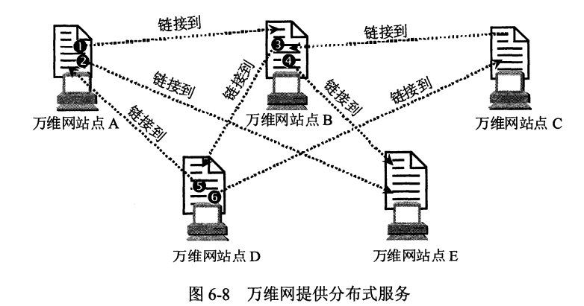

#### （2）统一资源定位符URL

Web浏览器必须通过URL（统一资源定位符）来访问Web服务器上的特定Web页面，URL一般由以下四个部分组成:

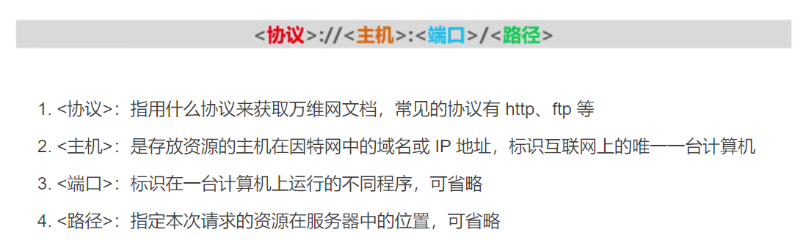

#### （3）超文本传输协议HTTP

超文本传输协议HTTP（Hyper Text Transfer Protocol）是Web服务的应用层协议，超本文指的是含有超链接的文本，HTTP不仅可以传输文本，还可以传输图片、视频等更多信息形式。

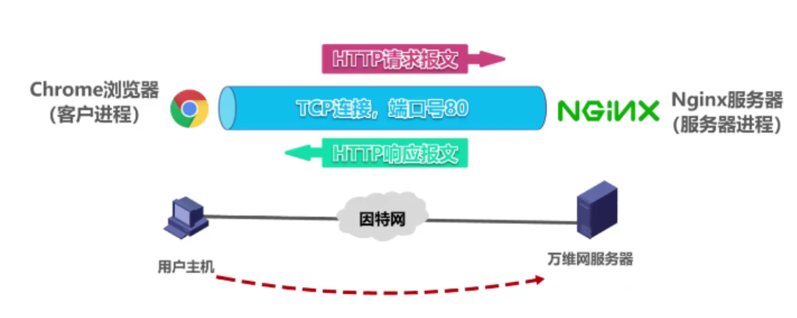

##### （A）HTTP的特点

HTTP协议的五大特点：

|  |
| --- |
| （1）HTTP协议采用C/S的体系结构，由两部分程序实现：一个客户机程序（一般是Web浏览器）和一个服务器程序（一般是Web服务器），客户端发送一个HTTP请求，服务端就要回应要给HTTP响应。  （2）HTTP协议本身是无连接的，但是其运输层采用面向连接的TCP协议。HTTP/1.0采用非持续连接方式，即浏览器每次请求一个文件都要与服务器建立一次TCP连接，这样会产生双倍的RTT开销。HTTP/1.1默认采用持续连接，也可以切换为非持续连接，浏览器与服务器建立一次TCP连接即可传输多次文件，  （3）HTTP协议是无状态（stateless）的，即服务器不会通过HTTP存储任何关于客户机的状态信息，假定用户短时间内发送了相同请求，服务器都会依次做出反应。  （4）HTTP协议的报文是可读性很高的ASCII文本，可读性高但是不安全，而且HTTP不验证通信双方的身份。  （5）HTTP协议灵活易扩展，报文中的很多字段都允许开发人员自定义，而且由于HTTP协议在应用层，也可以在其和运输层之间添加额外的层来完善功能，例如HTTPS也就是在HTTP与TCP层之间增加了SSL/TLS安全传输层，HTTP/3甚至把TCP层换成了基于UDP的QUIC。 |

##### （B）HTTP报文格式

HTTP有两类报文：请求报文（客户机发向服务器）和响应报文（服务器发向客户机），每一个请求报文发出后都能收到一个响应报文。HTTP报文由三部分组成：开始行（请求行或状态行）、首部行和实体主体。HTTP1.0和HTTP1.1都采用ASCII文本，可读性高；HTTP报文的请求格式如下：

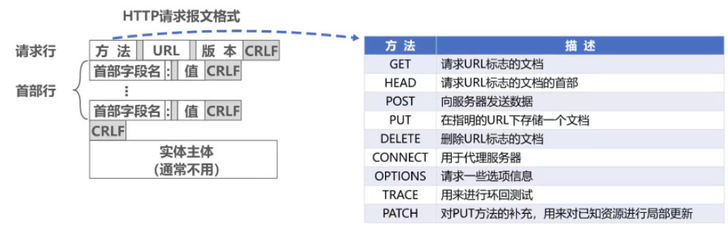

如下是一个HTTP请求报文，每一行以换行符分隔。特别地，该HTTP报文设置Connection:Close来使HTTP变为非持续连接，如果想设为持续连接，设置Connection: keep-alive。

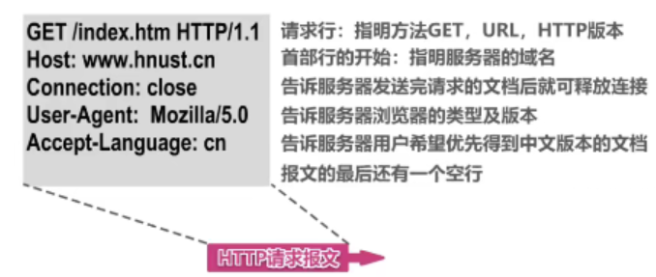

HTTP响应报文中的状态码表示不同的含义，状态码是三位数字，由五大类组成：

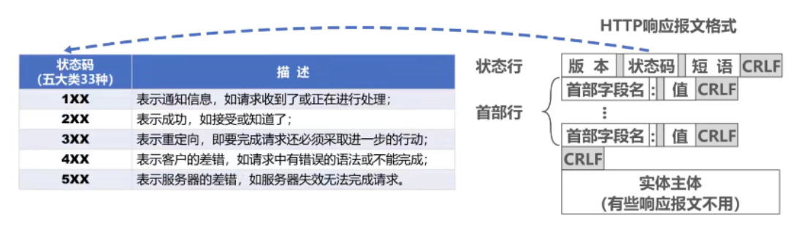

下面是HTTP请求报文和HTTP响应报文的对比：

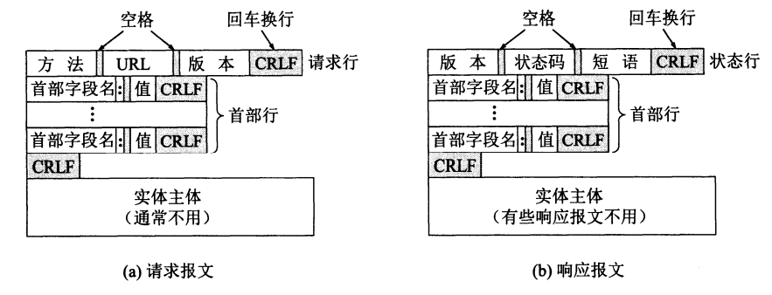

##### （4）HTTP版本的改进

HTTP1.1相比于HTTP1.0的改进：

|  |
| --- |
| 1. 默认采用持续连接（长连接），也可采用非持续链接（短连接）。HTTP/1.0采用非持续连接方式，每次浏览器要请求一个文件都要与服务器建立一次TCP连接，这样会产生双倍的RTT开销，HTTP/1.1默认采用持续连接，也可以切换为非持续连接。 2. 支持管道传输，HTTP1.0是客户端发送一个HTTP请求，接收到服务端回复后才能发第二个，HTTP1.1则是客户端可以连续发送多个HTTP请求，而不必等服务端一一响应，服务端通过队列来一次处理客户端的请求。 |

HTTP2.0相比于HTTP1.1的改进：

|  |
| --- |
| 1. 头部压缩，在客户端和服务器同时维护一张头信息表，所有字段都会存入这个表，生成一个索引号，发送方如果同时发送多个头部相同的HTTP请求，则头部只需要一个索引号，提高了速度。 2. 二进制的报文格式。HTTP2.0全面采用二进制格式的报文，数据传输效率增加，也提高了安全性。 3. 为HTTP请求划分优先级。HTTP2.0为所有的HTTP请求划分优先级，服务器不再按顺序处理队列中的HTTP请求，而是按照HTTP请求的优先级分类处理。 4. HTTP2.0的缺点是其运输层仍然采用TCP，多个HTTP请求复用一个TCP连接，一旦发生丢包，就会触发TCP的重传机制，就会阻塞住所有的HTTP请求。 |

HTTPS相比与HTTP1.0的改进：

|  |  |
| --- | --- |
| HTTPS在HTTP和TCP之间添加了SSL/TLS层，SSL其中TLS也需要三次握手，所以建立一次连接需要TCP的三次握手TLS的三次握手。  早期的HTTP协议（HTTP1.0）很不安全，主要体现在以下三方面：   |  | | --- | | 1. 明文传输。HTTP报文采用ASCII文本，没有加密，容易被入侵者获取客户的重要信息（例如账号密码）。 2. 数据完整性。入侵者可能会修改HTTP报文而不被客户端和服务器发现。 3. 身份认证。服务器的地址可能被入侵者假冒，让用户访问一个假的网站。 |   安全套接层SSL（Secure Socket Layer）就是用来解决这三个问题，它在HTTPS中位于应用层和运输层之间，它可以为任何基于TCP的应用层协议提供安全性保证，主要任务是进行数据加密、消息完整性验证和身份认证。SSL版本3的稍加修改版是被IETF标准化的运输层安全性TLS（Transport Layer Security）。SSL握手加密过程如下：其中CA证书是服务器向第三方申请的，CA证书中包含服务器自身的公钥，用户的浏览器或系统中会内置CA证书解密方式，帮助用户获取服务器的公钥。    客户端和服务器建立TCP连接后，客户端发送一个它支持的密码算法的列表给服务器，服务器从该列表中选择对应的算法，然后向客户机发送一个响应，其中包含自己的CA证书。  客户机验证该CA证书，提取出服务器的公钥，用公钥加密自己随机生成的主密钥（随机密码），然后将其发送给服务器。服务器收到消息后通过自己的私钥解密来获取该主密钥。 |

HTTP3.0相比于HTTP2.0的改进：

|  |
| --- |
| HTTP3.0在运输层采用UDP协议，同时使用基于UDP的QUIC协议，该协议只需要三次握手 |

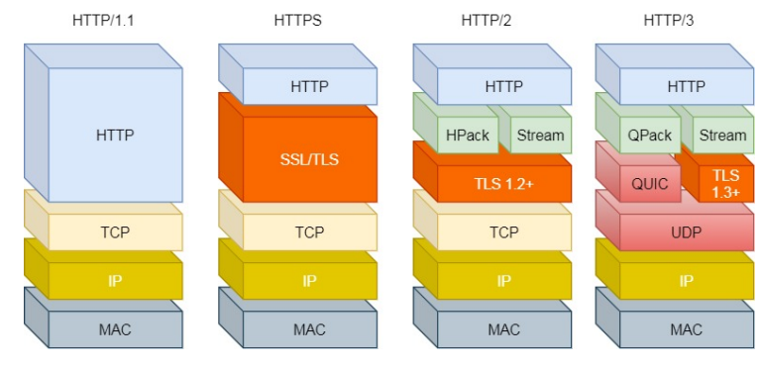

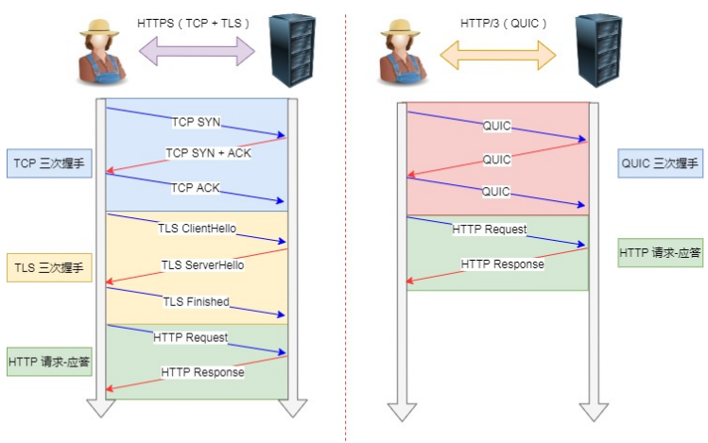

#### （6）用户与服务器的交互cookie

前文提到HTTP是无状态的，服务器不会记录客户机的状态信息，这种设计虽然简化了服务器的设置，但是也带来了一些不便，例如购物网站需要识别用户身份等，为此Web服务中引入了cookie，cookie的原意是小甜饼，在Web服务中用来跟踪用户的状态信息，其工作原理如下：

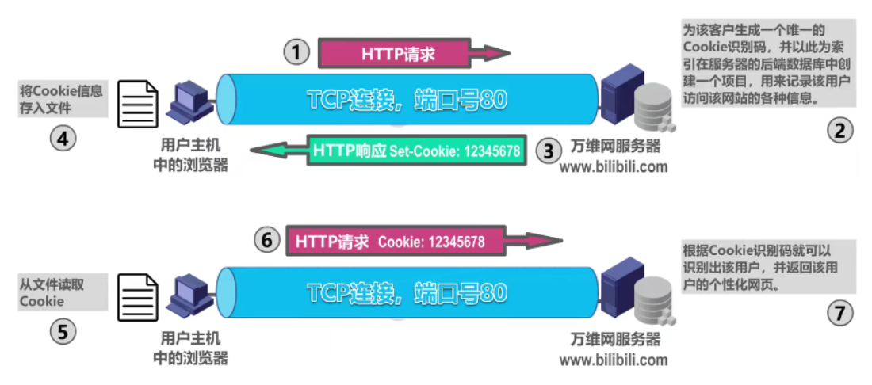

上图可以发现实现cookie技术，需要浏览器维护一个cookie文件，服务器维护一个后端数据库，HTTP报文中添加一个cookie的首部行。

#### （7）代理服务器

我们知道，国内想要“科学上网”一般要使用“梯子”，这些“梯子”可以让我们访问一些代理服务器，由代理服务器访问初始服务器。代理服务器本质上就是一种Web缓存器。Web缓存创建初衷是为了缓解客户机访问Web服务器的响应时间，其可以位于客户机也可以位于中间系统上，位于中间系统的Web缓存就是代理服务器。Web缓存把最近的一些请求和响应暂存在本地磁盘中。当新请求到达时，若发现这个请求与暂时存放的请求相同，就返回暂存的响应，而不需要按URL的地址再次去因特网访问该资源。

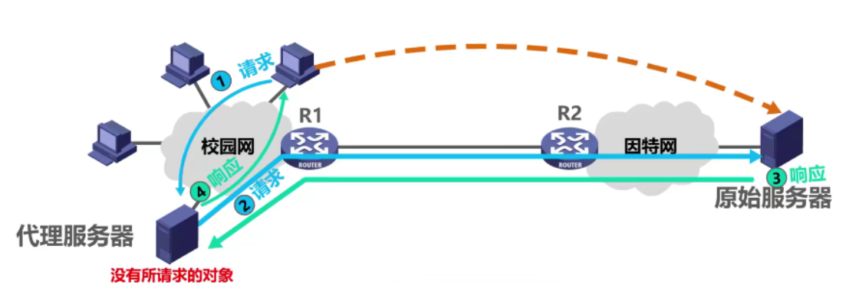

## 六、常见面试题

### 1、TCP的相关问题

1. **请介绍一下常用端口号的使用，TCP与UDP用同一个端口发送消息是否冲突？**

|  |
| --- |
| 端口号是运输层用来标识本地主机上不同进程的16比特的序号，不同主机之间的相同端口号可能标识不同的进程。常用端口号：  FTP 21 TFTP 69  Telnet 23  SMTP 25 SNMP 161  DNS 53  HTTP 80 HTTPS 443  不冲突，例如DNS。 |

1. **请分别介绍一下TCP协议和UDP协议的特点和相关应用。**

|  |
| --- |
| 传输控制协议TCP(Transmission Control Protocol）具有如下特点：  1）TCP是面向连接的，传输数据前必须要经过三次握手建立连接，断开连接时需要经过四次挥手。  2）TCP提供可靠传输服务，可以无差错、有序交付所有数据。  3）TCP具有拥塞控制机制，在发送方和接收方之间的网络出现拥塞时，抑制发送进程，这可能会导致进程通信变慢，但是对网络整体通信有好处。  4）TCP是点对点传输，开销大，面向字节流传输，它能在发送端将信息分割成组，并在接收端将其补足。  用户数据报协议UDP(User Data Protocol）与TCP相对应，具有如下特点：  1）UDP是无连接，传输数据前不需要建立连接，延时小。  2）UDP不提供可靠数据传输服务，不保证数据可以无差错和有序达到。  3）UDP没有拥塞控制机制，所以UDP可以用预设的任何速率向下层（网络层）传输数据，速度有保证。  4）UDP可以多点对多点传输，开销小，面向数据报传输，没有分组开销。  综合：UDP适用于对可靠性要求不高、但是对速度和时延要求高的应用环境，例如因特网电话、视频聊天、DNS、TFTP、IGMP等。TCP适用于对数据传输可靠性要求较高的应用，例如web的HTTP协议，文件传输协议FTP等。 |

1. **请结合TCP数据报结构详细介绍下TCP三次握手与四次挥手图，并解释三次握手为什么不可以用二次？**

|  |
| --- |
| 为什么要使用三次握手而不是两次握手呢？  如果改为两次握手，则服务器进程只要接收到一个来自客户端的连接请求就会建立连接。那么假设客户端的一个连接请求在网络中被转发了很久，客户端发现其超时认为该连接请求失效，但是该连接请求最终送达了服务器，服务器为它建立了一条连接，这样服务器认为该连接有效，客户端认为该连接无效，实际并没有使用，浪费了网络资源。 |

1. **请详细介绍下TCP的可靠传输、数据校验。**

|  |
| --- |
| TCP是数据校验是一个端到端的校验和，由发送端计算，然后由接收端验证。其目的是为了发现TCP首部和数据在发送端到接收端之间发生的任何改动。如果接收方检测到校验和有差错，则TCP段会被直接丢弃。TCP校验和覆盖TCP首部和 TCP 数据，而IP首部中的校验和只覆盖IP的首部，不覆盖IP数据报中的任何数据。TCP的校验和是必需的，而UDP的校验和是可选的。  TCP如何保证可靠性：  1、基于字节流的滑动窗口来发送数据，接收方收到发送报文就会回复一个确认报文，发送方发送一段时间后没有收到确认报文就重传。  2、TCP进行整个报文段的数据校验，来确保每一个报文段不会出错。 |

1. **请详细介绍下TCP的流量控制。**

|  |
| --- |
| TCP采用滑动窗口机制来控制TCP 连接上发送方的发送速率，以实现流量控制。TCP每次可以发送多少数据，由自身的发送窗口swnd的大小确定，发送窗口的大小由接收窗口rwnd和拥塞窗口cwnd的最小值决定。  接收窗口rwnd是接收方根据自己接收缓存的大小，动态地调整发送方的发送窗口大小，即调整TCP报文段首部中的“窗口”字段值，来限制发送方向网络注入报文的速率。  拥塞窗口cwnd是发送方根据其对当前网络拥塞程度的估计而确定的窗口值，其大小与网络的带宽和时延密切相关。 |

1. **请详细介绍下TCP的拥塞控制。**

|  |
| --- |
| TCP的拥塞控制的方法：  慢开始（Slow - start )  拥塞避免（Congestion Avoidance )  快重传（Fast Restrangsmit )  快恢复（Fast Recovery )。 |

1. **请介绍一下Socket编程，包括常用函数名称及其调用顺序。**

|  |
| --- |
| Socket（套接字）是同一台主机内**应用层**和**运输层**之间的可编程接口，本质就是一套可调用的类和方法，程序员可以通过调用套接字来控制应用层端对网络的设置：运输层协议、运输层协议参数等。 |

### 2、HTTP的相关问题

**（1）请介绍一下DNS的工作原理。**

|  |
| --- |
| DNS即域名系统，是因特网使用的命名系统，为互联网上的主机（一般是服务器）分配一个域名，DNS则可以将主机的域名转换为对应的IP地址。  用户在浏览器输入一段URL，浏览器从URL中提取出域名，将其传给DNS应用的客户端，首先检查浏览器的缓存、本地hosts文件中是否存在该域名的映射，如果有则直接获取IP地址，如果没有则查找本地DNS解析器缓存，如果没有则向域名服务器发出查询请求，该域名服务器首先查询其本地的高速缓存，如果告诉缓存没有则继续将请求转发至上一级DNS域名服务器，直至获取其对应的IP地址。 |

**（2）请介绍一下HTTP协议的特点。**

|  |
| --- |
| （1）HTTP协议采用C/S的体系结构，由两部分程序实现：一个客户机程序（一般是Web浏览器）和一个服务器程序（一般是Web服务器），客户端发送一个HTTP请求，服务端就要回应要给HTTP响应。  （2）HTTP协议本身是无连接的，但是其运输层采用面向连接的TCP协议。HTTP/1.0采用非持续连接方式，即浏览器每次请求一个文件都要与服务器建立一次TCP连接，这样会产生双倍的RTT开销。HTTP/1.1默认采用持续连接，也可以切换为非持续连接，浏览器与服务器建立一次TCP连接即可传输多次文件，  （3）HTTP协议是无状态（stateless）的，即服务器不会通过HTTP存储任何关于客户机的状态信息，假定用户短时间内发送了相同请求，服务器都会依次做出反应。  （4）HTTP协议的报文是可读性很高的ASCII文本，可读性高但是不安全，而且HTTP不验证通信双方的身份。  （5）HTTP协议灵活易扩展，报文中的很多字段都允许开发人员自定义，而且由于HTTP协议在应用层，也可以在其和运输层之间添加额外的层来完善功能，例如HTTPS也就是在HTTP与TCP层之间增加了SSL/TLS安全传输层，HTTP/3甚至把TCP层换成了基于UDP的QUIC。 |

**（3）请介绍一下HTTP协议的数据报结构（哪几种请求方法+五大类状态码）。**

|  |
| --- |
|  |

**（4）请介绍一下HTTP1.0和HTTP2.0的区别。**

|  |
| --- |
| HTTP1.1相对于HTTP1.0的改进：  （1）默认采用持续连接（长连接），也可采用非持续链接（短连接）。HTTP/1.0采用非持续连接方式，每次浏览器要请求一个文件都要与服务器建立一次TCP连接，这样会产生双倍的RTT开销，HTTP/1.1默认采用持续连接，也可以切换为非持续连接。  （2）支持管道传输，HTTP1.0是客户端发送一个HTTP请求，接收到服务端回复后才能发第二个，HTTP1.1则是客户端可以连续发送多个HTTP请求，而不必等服务端一一响应，服务端通过队列来一次处理客户端的请求。  HTTP2.0相对于HTTP1.1的改进：  （1）头部压缩，在客户端和服务器同时维护一张头信息表，所有字段都会存入这个表，生成一个索引号，发送方如果同时发送多个头部相同的HTTP请求，则头部只需要一个索引号，提高了速度。  （2）二进制的报文格式。HTTP2.0全面采用二进制格式的报文，数据传输效率增加，也提高了安全性。  （3）为HTTP请求划分优先级。HTTP2.0为所有的HTTP请求划分优先级，服务器不再按顺序处理队列中的HTTP请求，而是按照HTTP请求的优先级分类处理。 |

**（5）请介绍一下HTTP和HTTPS的区别（HTTPS的具体流程）。**

|  |
| --- |
| HTTPS具有信息加密机制：HTTP是以ASCII文本发送HTTP请求报文，不安全。HTTPS在TCP和HTTP⽹络层之间加⼊了SSL/TLS安全协议，使得报⽂能够加密传输。  HTTP只需要进行TCP的三次握手，HTTPS在TCP三次握⼿之后，还需进⾏ SSL/TLS 的握⼿过程，才可进⼊加密报⽂传输。  HTTP的端⼝号是80，HTTPS的端⼝号是443。  HTTPS协议需要向CA（证书权威机构）申请数字证书，来保证服务器的身份是可信的，HTTP不需要。 |

**（6）请介绍一下Session与cookie的区别。**

|  |
| --- |
| Session和cookie都是浏览器用来缓存用户的信息，区别是cookie存储在本地服务器，session存储在服务器。Cookie存储的数据量有限，一般不超过4kb |

**（7）请介绍一下GET和POST的区别及其应用场景。**

|  |
| --- |
| GET和POST都是HTTP请求方法。  GET用于向服务器申请获取资源，不对服务器原有的资源产生影响，其报文的数据部分为空，GET方法获取的服务器响应文件会被浏览器主动缓存，其只产省一个TCP数据报，应用场景如进入一个新网页。  POST是客户端向服务器提交数据，可能会影响服务器的资源，其报文的数据部分为提交的数据，POST方法会产生2个TCP数据报，浏览器先把请求头发送出去，服务器响应后再发送请求数据部分。应用场景如填写表单并提交。 |

# **TCP/IP协议族**

前文已经基本介绍过TCP协议和IP协议，现在我们着重来综合介绍TCP/IP协议族。

TCP/IP协议族包含众多协议，其中最重要的就是IP协议和TCP协议，因为它们对编写网络应用程序具有最直接的影响。

## TCP/IP协议族

**TCP/IP协议族**是一个四层协议系统，自底而上分别是**数据链路层、 网络层、传输层和应用层**。每一层完成不同的功能，且通过若干协议来实现，上层协议使用下层协议提供的服务。

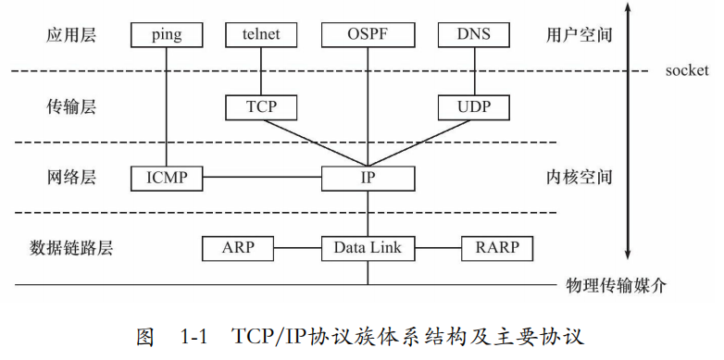

## socket编程

### 1、TCP/IP协议族和socket的关系

**TCP/IP协议族**的四层协议是在操作系统的内核空间中实现的，其相关代码程序员无法直接访问，因此操作系统需要向用户空间提供一组TCP/IP协议族的系统调用，使用户空间运行的应用程序能够访问这些协议提供的网络服务。实现这组系统调用的API就是socket。

### 2、socket的主要功能

使用socket函数库可以实现如下两点功能：

一是实现应用程序数据的send和read。send是将应用程序数据从**用户缓冲区**中复制到**TCP/UDP内核发送缓冲区**，以交付内核来发送数据，read是从**内核TCP/UDP接收缓冲区**中复制数据到**用户缓冲区**，以读取数据；

二是精细地控制**协议栈**的通信行为。应用程序可以通过它们来修改内核中各层协议的某些头部信息或其他数据结构，从而精细地控制底层通信的行为。比如可以通过setsockopt函数来设置IP数据报在网络上的存活时间。

### 3、socket的主要函数

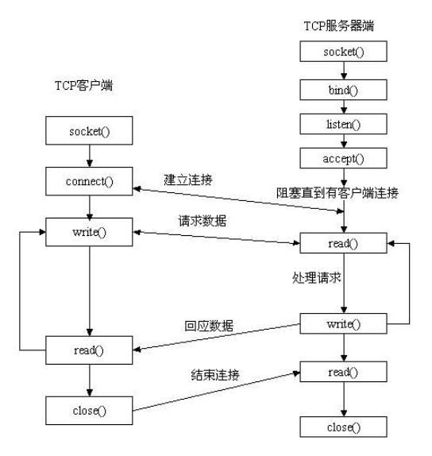

### 4、socket中的TCP断开方式

在socket编程中，调用close(socket)就会关闭TCP连接，但是可以通过设置采用两种断开方式：

1. 优雅断开。该断开方式会等待TCP缓存区中的数据发送完后再断开TCP连接。
2. 强制断开。该断开方式将不管TCP缓存区中是否存在数据，直接断开TCP连接。

## TCP协议

### 1、TCP连接的四大特点

TCP协议的四大特点是**面向连接、字节流、可靠传输、流量控制**。

|  |  |
| --- | --- |
| **特点** | **具体体现** |
| 面向连接 | 传输数据前**必须建立连接**，传输数据后必须关闭连接 |
| **全双工通信**(一个TCP连接就可以完成双方的读写) |
| 只能用于一对一的**点对点通信** |
| 可靠传输 | **发送应答**机制（每个TCP报文段必须被接收方确认） |
| **超时重传**机制（发送方超时未接收到应答就重发） |
| **排序整理**机制（确保TCP报文段无重复、顺序一致） |
| 字节流 | 读操作是将**数据**从**内核空间的TCP缓存区**读到**用户空间的自定义缓存区** |
| 写操作是将**数据**从**用户空间的自定义缓存区**写入**内核空间的TCP缓存区** |
| 通信双方**读操作**和**写操作**的次数没有固定关系 |
| 流量控制 | 采用慢启动、拥塞避免、快重传、快恢复来计算拥塞窗口的大小 |
| 采用发送窗口=min(接收窗口，拥塞窗口)来进行流量控制 |

### 2、字节流服务和数据报服务的区别

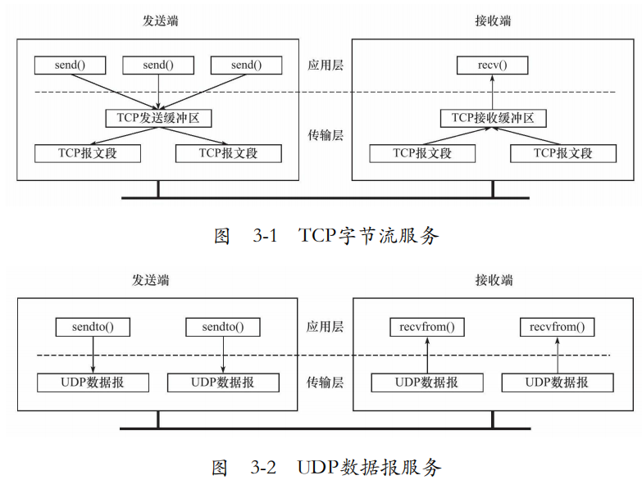

### 3、TCP状态转移和socket编程

TCP连接的通信双方在任一时刻都处于某种状态。

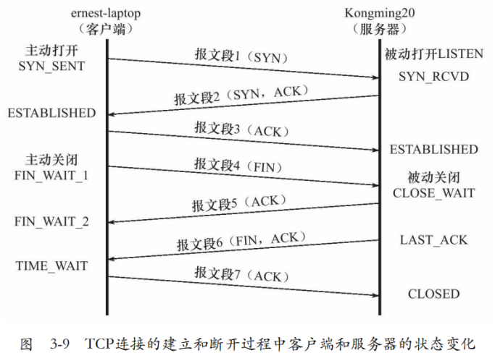

服务器通过**listen系统调用**进入**LISTEN状态**，被动等待客户端连接，客户端通过**connect系统调用**主动与服务器建立连接并进入SYN_SENT状态。

客户端和服务器通过**close或shutdown系统调用**主动关闭连接。这里特别注意，客户端关闭前会有一定的时间处于**TIME_WAIT状态**，这是为了让迟来的TCP报文段7有足够的时间被服务端识别；同时防止客户端在该端口上立即重启，接收到服务器的报文段7，但是这种情况一般不会发生，因为客户端的一般使用系统随机分配临时端口号来建立连接。

# 第5章、综合面试题

## 一、浏览器问题

1、输入一个URL到看到结果，从输入网址到显示网页的过程，涉及了哪些协议。

|  |  |  |
| --- | --- | --- |
| 1、解析URL封装成HTTP请求报文  浏览器获取URL后先对其进行解析，获取Web服务器名和文件名，然后封装成一个HTTP请求报文，其中方法字段选用GET，如下：   |  | | --- | |  |   但是该HTTP报文还不能发送，因为Web服务器名是以域名的形式存储的，需要将其转换为IP地址  2、获取服务器IP地址  浏览器将域名转换为IP地址，先查询浏览器本地缓存，没有就使用DNS，步骤如下：   |  | | --- | | （1）检査浏览器缓存（hosts文件）是否有这个网址的映射，如果有，就调用这个IP地址映射，解析完成，否则继续下一步。  （2）如果没有，则査找本地DNS解析器缓存是否有这个网址的映射，如果有，返回映射，解析完成，否则继续下一步。  （3）客户端向本地DNS服务器（DHCP配置IP地址时获取的本地DNS服务器地址）发出一个DNS请求，询问其服务器IP是啥。  （4）本地域名服务器收到客户端请求后，查询自己的高速缓存，如果有，返回消息，否则向上一级DNS域名服务器查询。 |   3、建立TCP连接  得到服务器IP地址后，HTTP请求报文还不能立即发送，因为其运输层使用TCP协议，TCP在传输数据前需要先建立TCP连接，根据得到的服务器IP和端口号（HTTP 80端口，HTTPS 443端口），浏览器调用操作系统库函数socket，生成一个TCP套接字，此时TCP客户端向服务器发送连接请求，和服务端进行TCP的三次握手建立TCP连接。  4、发送HTTP请求  建立TCP请求后，客户端和服务器就可以传输数据了，此时TCP客户程序将HTTP请求报文存储到TCP缓存中，以滑动窗口的形式选取字节流来发送数据。在这个过程中，HTTP请求报文在操作系统上被封装为TCP报文段（添加端口号），TCP报文段被封装为IP数据报（添加IP地址），然后通过主机的网卡驱动程序交付网卡继续处理：  在数据链路层，IP数据报被封装为MAC帧（添加MAC地址，需要ARP协议转换）  在物理层，MAC帧被转换为比特流。  网卡根据自身的硬件将其比特流的数字信号转换为模拟信号，在信道中持续向服务器发送数据。    5、服务器发送响应  服务器接收到客户端发送的HTTP请求报文后，就明白其想要一个网页文件，然后将网页文件逐步打包发送给客户端，客户端接收到完整的网页文件后就开始在浏览器上渲染出该页面，此时数据传输完毕。  6、客户端和服务器断开连接。  此时客户端的TCP程序和服务器进行TCP协议的四次挥手，断开和服务器的TCP连接。 |

2、若有客户打不开网站，结合0SI参考模型分析原因：

|  |
| --- |
| （1）查看网站的错误页面，是否有提示信息，若有提示信息考虑下提示信息能否解决  （2）换一个浏览器测试下当前站点，查看是否是浏览器配置问题，若其他浏览器也访问不了，查看下当前主机的网速，若网速正常，可能是该服务器访问过载，或者是该网络的站点在境外，检查下VPN，代理服务器等，需要考虑换一种联网方式。  （3）若网速不正常，使用其他设备联网查看下，例如手机网速是否正常，若手机网速也不正常则是当前网络出现问题  （4）若手机网速正常，考虑主机联网是否正常，如下  物理层：查看网线连接状态，网线的水晶头是否接触良好，其他主机连接该网络接口是否网络正常  数据链路层：查看本机是否存在MAC地址冲突、ADSL拨号上网欠费、计算机连接到错误的VLAN等  网络层：查看是否配置了错误的IP地址，子网掩码，默认网关，重启下电脑试一下。 |

3、网页卡顿原因，一般怎么检查？

|  |
| --- |
| 1. 首先换个网站访问，如果其他网页访问速度正常，说明该站点出现问题，可能情况有：   （1）查看该站点的其他页面访问是否正常，若正常可能是目前页面加载资源过多或者服务器的网站配置问题  （2）该站点的其他页面都异常，可能是该服务器访问过载，或者是该网络的站点在境外，检查下VPN，代理服务器等，需要考虑换一种联网方式。   1. 如果其他网站的网页也卡顿，检查下浏览器，可能是浏览器的配置环境出现问题，换个浏览器测试下是否依旧卡顿 2. 如果其他浏览器也访问较慢，检查下当前主机的网速，查看是否是网络拥塞的问题，若是，在当前网络下使用其他设备（如手机）访问下网络看一下，查看是否是网络问题。 3. 如果网络没问题，查看主机的内存和GPU运行情况，考虑是否是硬件配置问题。 |

4、请介绍一下HTTPS中的安全设置（SSL/TLS层）。

|  |  |
| --- | --- |
| 早期的HTTP协议（HTTP1.0）很不安全，主要体现在以下三方面：   |  | | --- | | 1. 明文传输。HTTP报文采用ASCII文本，没有加密，容易被入侵者获取客户的重要信息（例如账号密码）。 2. 数据完整性。入侵者可能会修改HTTP报文而不被客户端和服务器发现。 3. 身份认证。服务器的地址可能被入侵者假冒，让用户访问一个假的网站。 |   安全套接层SSL（Secure Socket Layer）就是用来解决这三个问题，它在HTTPS中位于应用层和运输层之间，它可以为任何基于TCP的应用层协议提供安全性保证，主要任务是进行数据加密、消息完整性验证和身份认证。SSL版本3的稍加修改版是被IETF标准化的运输层安全性TLS（Transport Layer Security）。SSL握手加密过程如下：其中CA证书是服务器向第三方申请的，CA证书中包含服务器自身的公钥，用户的浏览器或系统中会内置CA证书解密方式，帮助用户获取服务器的公钥。    客户端和服务器建立TCP连接后，客户端发送一个它支持的密码算法的列表给服务器，服务器从该列表中选择对应的算法，然后向客户机发送一个响应，其中包含自己的CA证书。  客户机验证该CA证书，提取出服务器的公钥，用公钥加密自己随机生成的主密钥（随机密码），然后将其发送给服务器。服务器收到消息后通过自己的私钥解密来获取该主密钥。 |

# 迭代日志表

|  |  |  |
| --- | --- | --- |
| **迭代版本** | **迭代工作** | **迭代日期** |
| V1.0 | 建立初稿文档，完成第1章和第2章的整理。 | 2022-01.15-01.20 |
| V1.1 | 完成第3章的TCP和HTTP。 | 2022-01.21 |
| V1.2 | 整理综合面试题部分，完善2.2.3。 | 2022-01.22 |